


Содержание

Введение 2
Правила 3
Сценарии
Очищающий огонь 6
Введенные в заблуждение 8
Охота начинается 10
Душа демона 13
Эксперименты над животными 14
По горячим следам 16
Подземная кузня 19
Мощи 22
Сестры по оружию 25
Лабиринт 28
Ультиматум 31
Демонический колодец 34
Дополнительные сценарии
Разделенные 37
Великий переход 38

Клаустрофобия: Из бездны

Введение
Дневник Готфрида, нищего наемника
Осень 1634
Чертова страна! Мы едва сводим концы с концами, грабим одну ферму в неделю, и даже после этого местные властители нападают и преследуют нас. Покой мы обретем только после смерти. Проклятье! Этой ночью мы разбили лагерь на границе темного леса. Люди слоняются в ожидании еды. На лицах дозорных – усталость, они выражают полное отсутствие дисциплины. Жажда терзает нас, а скот умирает с голода. У них уже видны ребра. Я надеюсь, что добрые слухи подтвердятся. Если Герман говорит правду, мы найдем работу в Магдебурге. “Когда работы не хватает в этом мире, ее достаточно в Аду”. Мне нравится это высказывание.
В тот же вечер
Проклятые идиоты! Их матери - безмозглые! Так, мне нужно успокоиться, меньше нервничать. Несколько мужчин украли Марию Магдалину. Девушка мирно спала. Она немая, мы не знаем ее настоящего имени. Мария везет свои жалкие пожитки в обозе со шлюхами, раненными и артистами. Мужчины отвели ее в лес. Оставшийся в живых говорит, что на них напали две тени. Я видел последствия: настоящая кровавая баня. Благодаря моему расследованию, они не смогли сбежать: я распутал этот клубок. Эти тени не ушли далеко. Еще семь наших товарищей погибли, ловя этих фурий. Две женщины, вооруженные и одетые в броню. Ну и маскарад! И к тому же, они хороши собою.
Подходя к Магдебургу
Наш стражник попытался приручить одну из пленниц, дав ей немного еды. Она выколола ему глаз. Я так и не понял, как это произошло. Люди получили четкие предостережения. Один из них изуродован. Другой... Ну, стоит сказать, что он теперь не совсем мужчина... и, скорее всего, не доживет до рассвета. Но чем меня беспокоят эти ведьмы, так это своей красотой и таинственностью. Я стараюсь быть хладнокровным. Мы должны получить за них хорошую награду, достаточную для того, чтобы пройти через врата Ада. Я лишь раз слышал их голоса. Я уловил одно слово в их разговоре, до того как они замолчали. «…blutschwestern». Что означает: кровные сестры.
…Ночью, когда я пишу при свете свечи, острая желудочная болезнь покосила наши ряды. Я возобновил стражу у запасов воды...
Новый город Магдебург
Мы нашли пристанище в предместьях, в трактире, опустевшем при нашем появлении. Неподалеку торговцы продавали жалкого вида истощавшего Проклятого, с позволения аскетичных Францисканцев и вздорных Доминиканцев. Бредущие за нами нищие и попрошайки обосновались в конюшнях. Сегодня ночью, как только отряд заснет, я осторожно выведаю у трактирщика то, что мне надо.
Ночной визит
Странный мужчина не представился. В свете факела, который держал его помощник, невероятно крепкий на вид головорез, мне показалось, что этот человек был монахом неизвестного мне ордена. От него ужасно воняло. И не из-за отсутствия гигиены: он нес с собой смрад Ада. Казалось, эта вонь пропитала его всего, до самых костей. Монах дал мне мешочек золота в обмен на наших пленниц, который, кстати, источал тот же смрад. Я предупредил его об опасности, которую они представляют. Он лишь улыбнулся.
“Это не первые сикарии, с которыми мы имеем дело. Да и не последние”.
Я взвесил в руке кожаный мешочек. Хорошо, что я не убил этих ведьм. Кровные сестры, хм. Загляну-ка я в конюшни к пленницам до конца ночи.
Ради всего святого, не суди меня! Я был Демоном, скажем так, рожден, но по-прежнему лишь покорный слуга. Я обнаружил здесь труп человека, о котором почти ничего не знаю. Видите ли, я здесь, чтобы найти женщин-воительниц, о которых говорят, будто они непобедимы. Но в качестве трофея я заполучил этот толстый труп в конюшне, со спущенными штанами. Скучно. И вот я пишу эти строки, завершающие дневник покойного, воспользовавшись его кровью. Своего рода, дань уважения.
Однако позвольте мне предупредить вас: в этих краях мы выпустили на свободу нечто омерзительное. Я даю вам возможность увидеть, на что Они способны, предоставленные сами себе.

Бафомет, дипломат, посол, ныне контрабандист.

Правила
Это дополнение для игры Claustrophobia дает вам возможность сыграть в 12 дополнительных сценариев с новыми игровыми возможностями. Некоторые из этих особенностей могут использоваться и в базовой игре.
Новые квадраты
Со всеми новыми квадратами связаны особые правила, о которых Вы сможете узнать ниже. Когда Вы разыгрываете сценарий из этого дополнения, перемешайте новые квадраты вместе с основным.
Новые Карты Преимуществ
Просто перемешайте новые карты вместе с картами из базовой игры. Вы можете использовать вновь созданную колоду во всех сценариях.
Новые Карты Событий
Когда Вы разыгрываете сценарий из этого дополнения, перемешайте новые карты вместе с Картами Событий из базовой игры.
Однако поскольку количество смертельно опасных карт стало больше, игрок за Демона может держать «в руке» не больше 3-х карт. Если в руке игрока оказывается больше 3-х карт, он должен сбросить лишние, перед тем как начнет их разыгрывать.
Новые Дары
В этом дополнении также появились новые Дары. Если Вы создаете свой собственный сценарий и решаете изменить способности Избавителя, никогда не давайте ему два Дара, которые относятся к одной и той же линии действия.
В этом дополнении есть новая версия дара Аура Благословения. Эта карта отменяет и заменяет карту из базовой игры.
Новые Предметы
Новые Предметы используются в сценариях из этого дополнения. Когда в сценарии требуется вытянуть карту Предмета, создайте стопку карт, перемешав Предметы из базовой игры и этого дополнения.
Адские Гончие
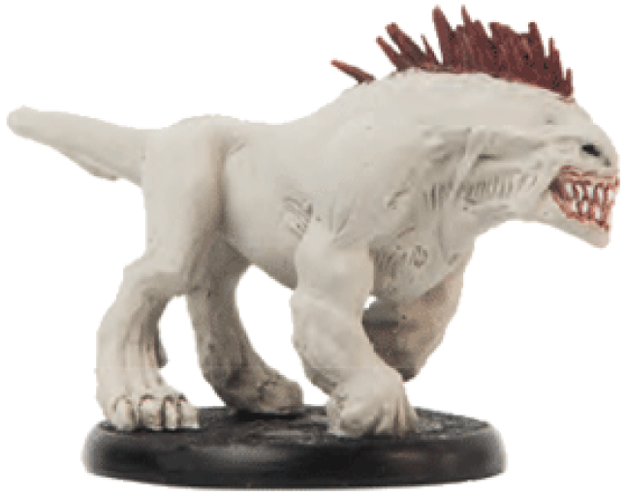
И напоследок, немного об адских гончих. В действительности, это одичавшие демоны. Их деградация приносит в жертву интеллект и оставляет место только для самых низменных инстинктов. Тварь, обуреваемая тысячами страстей и не имеющая ни одного способа удовлетворить их. В одиночестве
они бегают кругами, днями напролет терзая себя. По этой причине они еще неистовей, чем некоторые Демоны гнева.
Спустить Гончих!
Во всех сценариях этого дополнения, если иное не указано, игрок за Демона может ввести в игру Адских Гончих в любое время. Игрок за Демона никогда не может использовать больше, чем двух Гончих за всю игру.
Ввод в игру Адской Гончей стоит 3 ПУ. На них действуют способности «Закапывающиеся монстры» и «Вкус Крови» Доски Судьбы.
Гончие в Битве
Адские Гончие не троглодиты и не Демоны. Каждая Адская Гончая является отдельной целью. У них по 3 очка Здоровья.
Каждой Адской Гончей во время Фазы Угрозы можно дать Кубик Судьбы. Если Гончие его не получают, они ведут себя инстинктивно. Кубик не остается навсегда на карте Адской Гончей, а возвращается к другим Кубикам Судьбы в каждую Фазу Угрозы.
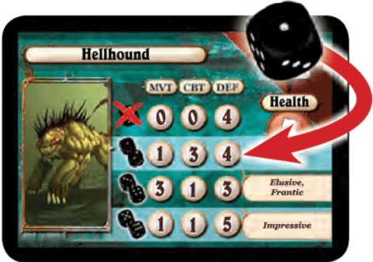
В ход своего появления, Адская Гончая получает дополнительный кубик бесплатно. Просто поставьте на карту Гончей кубик со значением по своему выбору. Этот кубик не считается Кубиком Судьбы и убирается в начале следующей Фазы Угрозы.
Примеры: Адская Гончая только вошла в игру. Игрок за Демона ставит на ее карту кубик со значением по своему выбору (1 в этом примере, чтобы Адская Гончая могла полакомиться Приговоренными Воинами на досуге).
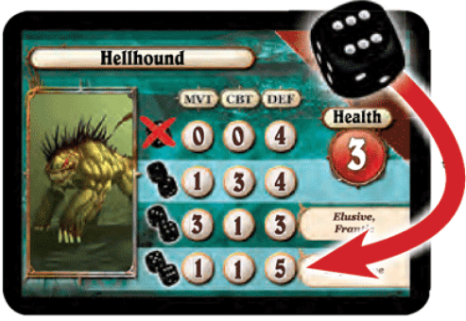
Адская Гончая уже в игре. Во время своей Фазы Угрозы, игрок за Демона кидает 3 Кубика Судьбы, на которых выпадает 3, 4 и 6. Игрок может не давать кубик Адской Гончей, и она на этот ход получит самые низкие характеристики (Скорость 0, Атака 0 и Защита 4), или поставить на ее карту один из этих кубиков, оставив себе два кубика для Доски Судьбы. В конце концов, игрок за Демона ставит на карту 6-ку, для того, чтобы превратить Адскую Гончую в клубок острых игл (стена шипов), оставив 3-ку и 4-ку для Доски Судьбы.
Сикариии
Я не могу удержаться и не написать пару слов о сикариях. Эти женщины поклялись защищать себя сами. Они не связывают себя обязательствами: матери, сестры, нынешние и бывшие шлюхи в один прекрасный день просто берут в руки оружие. Сикарии всегда находят друг друга и учат новичков строгому моральному кодексу, открывая для себя чувства чести и веры, которые могут сдвинуть горы.
Сикарии - это женщины-воительницы, используемые игроком за Людей в некоторых сценариях. Они относятся к Приговоренным Воинам. Сикарии могут быть наделены умениями, которые повышают их боевую силу.
Умения
Также как Избавитель получает Дары, каждая Сикария получает умения в начале игры. Если в игре участвует несколько Сикарий, у них не может быть одинаковых умений (поэтому карты умений присутствуют в единственном числе). Эффект от умения постоянный, если только на карте не указано иное.
Очищающий огонь
«Единственный способ избавиться от этих исчадий - это уничтожить их матки!» проревел Избавитель. Огни зажжены, оружие заточено, и воины выстроились в ряд перед своим лидером. Он продолжал наставлять своих воинов до самого момента их отбытия. Сначала все шло в соответствии с планом. Они подожгли две кладки яиц, когда обвал отрезал им единственный путь к отступлению. Тогда Избавитель собрал вокруг себя выживших и сказал им следующее: «Не все потеряно, мы должны завершить свою миссию и найти выход». Все обменялись мрачными взглядами и стиснули зубы. Господь на нашей стороне.

Силы Игрока-Смертного
Игроку-Смертному предстоит играть следующими воинами:
• Избавитель (с Дарами «Аура Храбрости» и «Раунд Накоплений»);
• Наемник с Мушкетом;
• Дикарь со Стальным Щитом;
• Обреченный Дикарь;
• Одна карта Преимуществ (вытянутая случайным образом).

Силы Игрока-Демона
Играющий Демонами начинает сценарий, имея в запасе 6 ПУ. В течение сценария, игрок не может вводить в игру демонов.

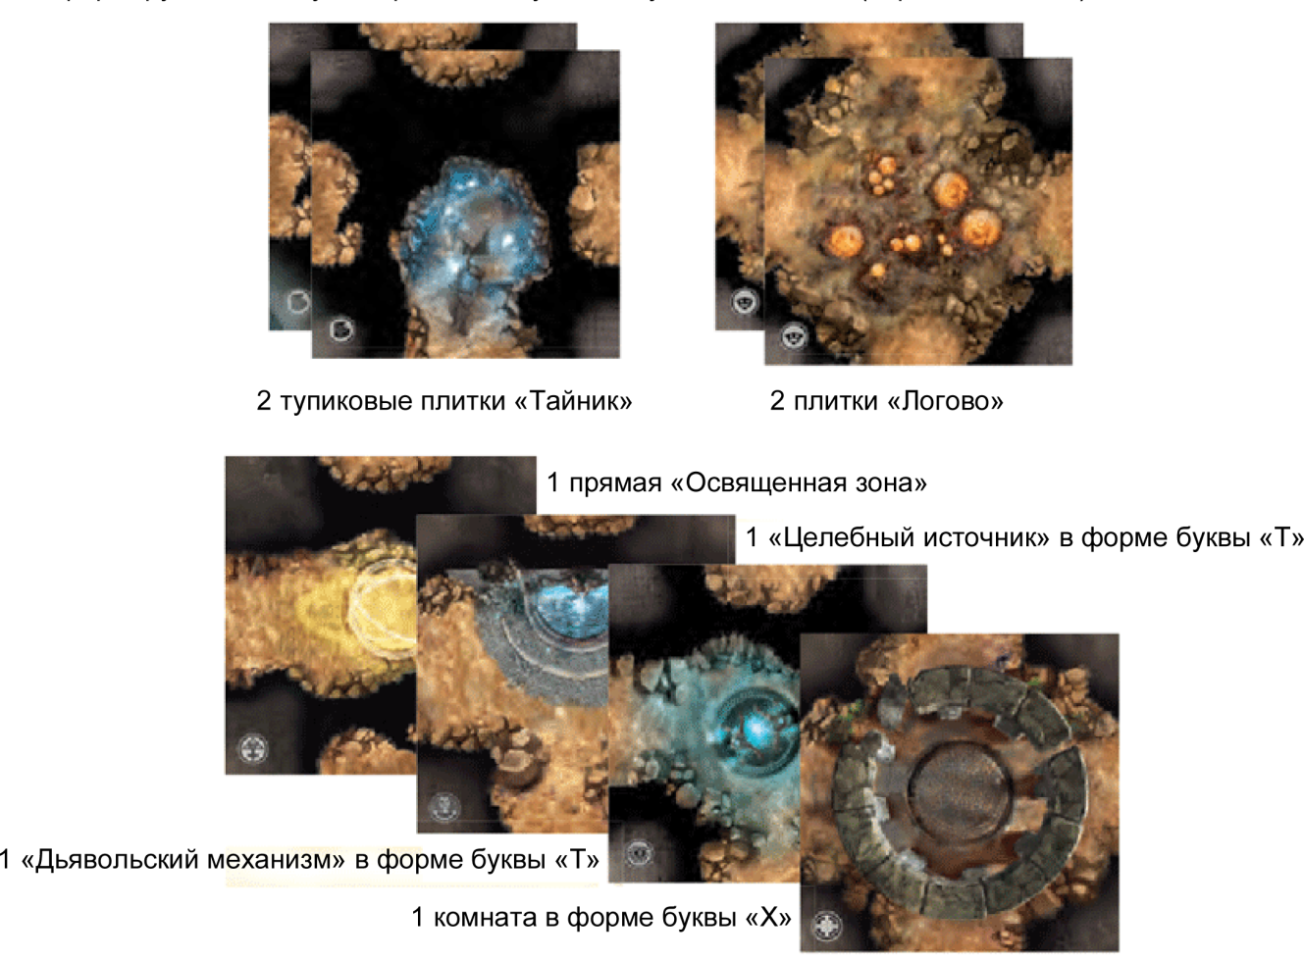
Подготовка сценария
Сформируйте лежащую
закрыто стопку из
следующих
8 квадратов
(перемешайте их):

Затем перемешайте вместе квадрат «Выход», последний неиспользованный тупиковый квадрат «Тайник », а также 3 нижних квадрата в созданной ранее стопке. Верните их под стопку лицевой стороной вниз. Итого, игра будет проходить с 10-ю квадратами в стопке. При этом «Выход» и как минимум один квадрат «Тайник» будут находиться среди 5-и нижних квадратов. Выложите в центр стола квадрат, изображающий «Комнату с пентаграммой». На него помещаются все воины Людей. Держите неподалеку 2 квадрата с перекрестками в форме буквы «Х». Уберите из соответствующих колод карты «Затерянный» и «Карта Туннелей».

Условия победы
Играющий Людьми должен сначала уничтожить 3 кладки яиц, после чего он немедленно выигрывает, если один из его воинов добирается до квадрата «Выход». В любых других случаях побеждает играющий Демонами.

Особые правила
Кладки с яйцами
Квадраты «Тайник» представляют собой кладки яиц с производящими троглодитов матками. Они должны быть преданы огню. Только Дикари несут факелы, позволяющие им уничтожать кладки. Как только Дикарь переходит на квадрат «Тайник», кладка немедленно уничтожается. Дикарю для этого даже не требуется останавливаться на данном квадрате.
Дырявый, как кусок швейцарского сыра
Если игровое поле больше не содержит ни одного не исследованного прохода, а в стопке по-прежнему имеются квадраты, поместите только что взятый квадрат под низ стопки и вместо него используйте один из квадратов с перекрестком из тех, что были отложены в начале игры.
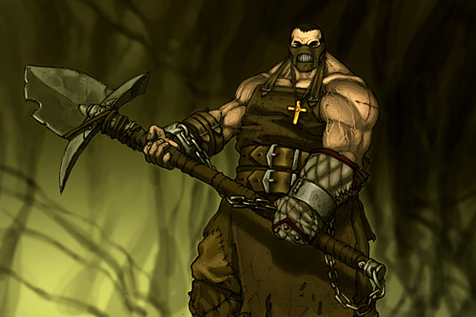
Введенные в заблуждение
Это задание казалось вполне обычным. Все что требовалось – это убить демона и зачистить территорию. Но для Избавителя это выглядело подозрительно легко, привыкшего к тому, что ситуация часто может обернуться не самой лучшей стороной. Он пытался определить, что же здесь не так, но все, похоже, шло по плану. Однако, есть вероятность, что это дело окажется не таким простым, как выглядит.

Силы Игрока-Смертного
Игроку-Смертному предстоит играть следующими воинами:
• Избавитель с Освященным молотом (с дарами «Сокрушение зла», «Аура излечения» и «Аура предвидения»);
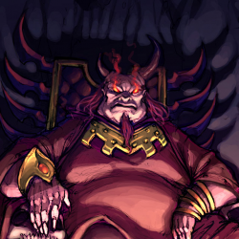
• Наемник с Мушкетом;
• Наемник;
• Дикарь со Стальным щитом;
• Дикарь;
• Три карты преимуществ (вытянутые случайным образом).

Силы Игрока-Демона
Играющий Демонами начинает сценарий, имея в запасе 4 ПУ. В течение сценария игрок не может вводить в игру Демонов.

Подготовка сценария
Уберите из игры все квадраты «Тупик», а также «Выход» и «Комната с пентаграммой». Все остальные квадраты перемешиваются и образуют стопку. Квадрат «Выход» кладется в центр стола, затем на него помещаются все воины Людей.

Условия победы
Играющий Людьми побеждает, если ему удастся убить Повелителя душ и вернуться минимум 2-я воинами на «Выход». В любых других случаях побеждает играющий Демонами.

Особые правила
Присутствие зла
Играющий Людьми не может использовать «Ауру предвидения», пока Повелитель душ не будет уничтожен.
Ощущение источника зла
Воины людей используют артефакт, позволяющий им находить цели. Он работает также как и особое правило «Дуновение свежего воздуха» из сценария «Выжившие» базовой игры, с учетом одного исключения: когда появится грань с 4-й, следующим квадратом будет не «Выход», а «Комната с Пентаграммой».
Сила воли
Ориентацию всех вытянутых из стопки квадратов выбирает играющий Людьми.
В ловушке
Демон использует могущественное заклятие, чтобы заставить Людей сразится с ним (он даже может разделить их на две группы). Как только открывается «Комната с пентаграммой», в ней появляется Повелитель душ, а затем последний помещенный перед «Комнатой с пентаграммой»
квадрат замещается на туннель с тупиком (все воины и жетоны, находившиеся на этом квадрате, помещаются на тупик). Туннель с тупиком должен быть помещен открытым проходом напротив выхода из «Комнаты с пентаграммой». Квадраты, которые были отложены в сторону (тупики),
замешиваются в стопку, дополняя ее.
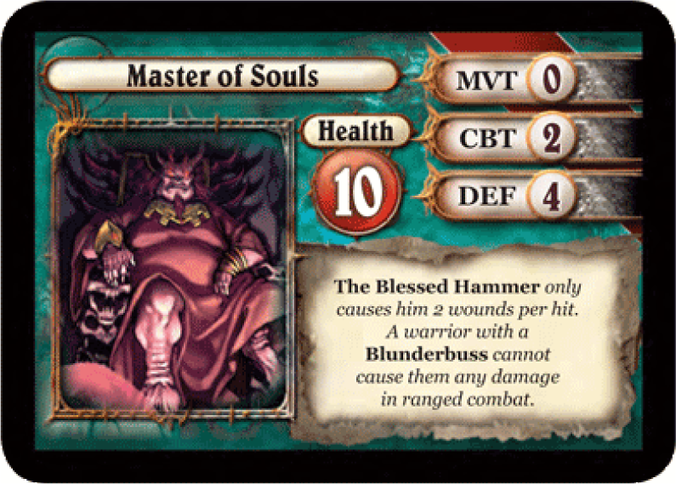
Повелитель душ
Здоровье: 10
Скорость 0
Атака 2
Защита 4
Только Освященный молот может наносить ему по 2 ранения за попадание. В бою на расстоянии Мушкетон не может повредить ему.

Охота начинается
Братья мои, противостояние становится все ожесточеннее, новые твари лезут прямо из-под ног, подрывая самые основы нашей веры. Но Бог никогда не отвернется от нас, только верующие сумеют прочесть знамения. Среди множества томов архивов Святого Писания наши ученые братья нашли то, что даст нам преимущество и позволит изгнать демонов. Древний ритуал, дошедший до нас со времен первых охотников на демонов, позволит воссоздать талисман, отгоняющий ужасных отродий. Но для его создания необходимо добыть головы шести Марморианских созданий, которые пока еще не были опорочены дьяволом. Поторопитесь, поскольку мы обнаружили логово этих нечестивых тварей. Порубите их, обезглавьте их, но постарайтесь сохранить в целости их уши. Пусть Господь направит ваши клинки.
Под конец этого сценария люди, наконец-то, смогут использовать талисман «Ожерелье из ушей», которое вселяет в троглодитов ужас и отвращение.

Силы Игрока-Смертного
Игроку-Смертному предстоит играть следующими воинами:
• Избавитель (с дарами « Аура гнева», и «Аура освящения»);
• Наемник;
• Дикарь;
• Два предмета по выбору играющего Людьми (кроме Ожерелья из ушей);
• Две карты преимуществ (вытянутые случайным образом).

Силы Игрока-Демона
Играющий Демонами начинает сценарий, имея в запасе 4 ПУ. Единственным Демоном, которого может использовать в сценарии игрок, является Кормилица. Она находится в игре с самого начала. После ее смерти, во время любой фазы Угрозы, играющий Демонами может бесплатно возродить Кормилицу. Уничтожьте любого находящегося в игре троглодита, чтобы она заняла его место. Модель троглодита кладется на бок, и воины Людей смогут обыскать тело, получив его уши.

Подготовка сценария
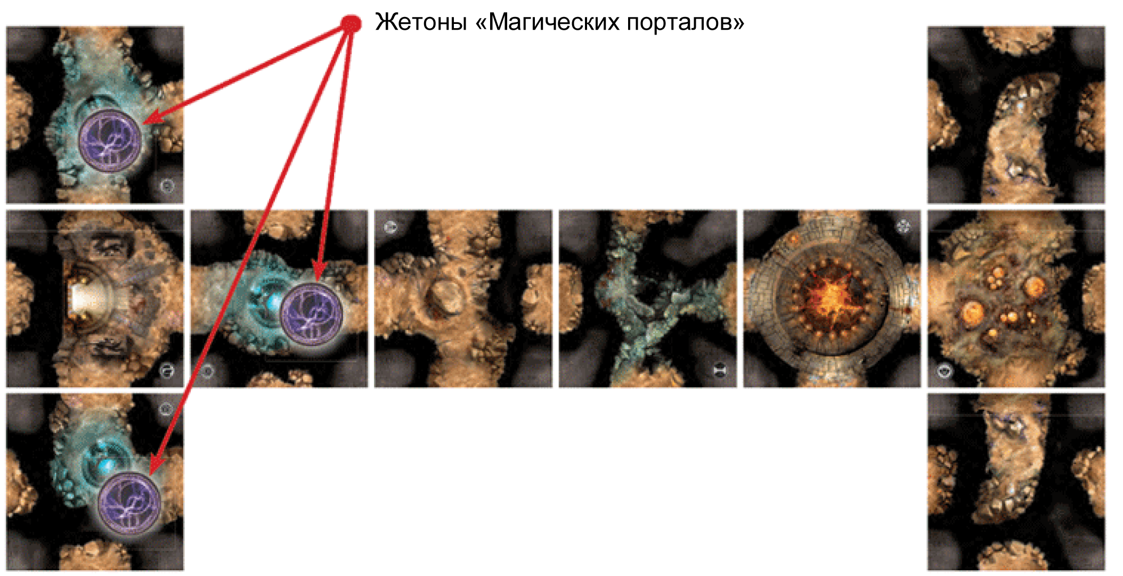
Расположите игровое поле так, как изображено на иллюстрации ниже. Уберите из игры все прямые и локтевые коридоры (кроме двух квадратов «Туман»), а также все тупиковые квадраты (кроме квадрата «Тайник»). В результате должна получиться стопка из 18 оставшихся квадратов. Играющий Демонами произвольно размещает 11 троглодитов на квадрате «Логово» и на трех соседних с ним квадратах. На каждом квадрате должно быть минимум по 2 троглодита, при этом учитываются обычные правила размера туннелей. Кормилица помещается на квадрат «Логово». Воители Людей помещаются на квадрат «Выход». На каждый квадрат «Дьявольский механизм» кладется по жетону магического портала (используйте жетоны «Защитной печати»).

Условия победы

Играющий Людьми побеждает в сценарии, если ему удается собрать 6 трупов троглодитов. При любом другом результате побеждает играющий Демонами.
Как только троглодит погибает в рукопашном сражении, в результате суицидальной атаки или попав на квадрат «Освященная зона», он кладется на бок и считается трупом (убитые с привлечением даров, Мушкета или Гранаты не берутся в расчет и удаляются с поля). Труп не считается воином. Для того, чтобы получить трофеи с трупа троглодита, воитель Людей должен быть активирован на квадрате, где находится мертвое тело. На квадрате не должно быть живых демонических существ. Во время одной активации воитель может получить трофеи сразу с нескольких трупов.

Особые правила
Мы должны покинуть это место
Исследовать подземелья могут обе противоборствующие стороны. Направление открытых игроком-Демоном квадратов будет выбирать играющий Людьми. Во время исследования, в отношении размещения областей в форме буквы «Т» применяется следующее правило: они всегда ориентируются одним проходом в направлении квадрата, откуда пришел исследовавший воин, и вторым проходом в противоположную сторону (По направлению к квадрату «Логово» для играющего Людьми или по направлению к квадрату «Выход» для играющего Демонами).
Если во время исследования вытягивается квадрат с тупиком, который заблокирует последний проход и изолирует сторону, то она сбрасывается и вместо нее вытягивается новый квадрат.
В ограниченном числе
Результат 5 для области «Туннель с ловушкой» игнорируется. Когда играющий Демонами использует карту события «Крепкий троглодит», новый троглодит не вводится в игру, но усиливается один из тех, что уже присутствует. В игре не может быть более 11-и троглодитов, предполагаемых этим сценарием. Умершие или улизнувшие (смотри далее) троглодиты не возвращаются в резерв.
Кормилица не может использовать область с «Демоническим колодцем».
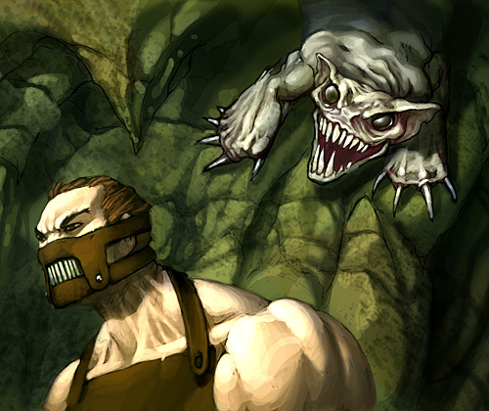
Другое измерение
Когда какой-либо воин заходит на квадрат «Дьявольский механизм», где есть жетон магического портала, игрок-Демон берет жетон и помещает его на доску судьбы. Во время своего хода играющий Демонами может потратить 4 ПУ и переместить магический портал со своей доски судьбы на любой квадрат по своему выбору (кроме квадратов «Дьявольский механизм»).
Все воины могут использовать магические порталы (стоимость: 1 очко Скорости) и выбрать в качестве пункта назначения любую другую область с магическим порталом. Будучи помещенным на поле игроком-Демоном, магический портал не может вновь выйти из игры или быть перемещенным на другой квадрат.
Они убегают!
В этом сценарии «Дьявольский механизм» не обладает обычными функциями. Он является вратами в демоническое измерение, и пользоваться ими могут только троглодиты. Через них могут сбегать троглодиты, управляемые играющим Демонами. Для этого находящийся на квадрате «Дьявольский механизм» троглодит должен потратить 1 очко Скорости.
Навык «Могучий» не может предотвратить побег. При этом модель троглодита выбывает из игры. Эти врата не стабильны, играющий Демонами не может помещать на них жетон «Дыры в полу» или «Знак телепортации».
Здесь нечего взять
Квадрат «Тайник» не имеет никакого эффекта.

Душа демона
Убить бессмертного демона. Это подобно самоубийству, как ему и нравилось. Он верил в Бога, а его люди - в свою счастливую звезду. Некоторые даже поклонялись каким-то божкам. Обычно, он не имел с ними ничего общего. Теперь же ему понадобится любая сверхъестественная помощь, которую удастся получить. Но более важно то, что его исследования принесли плоды: Адрамак бессмертен, потому что его душа покоится в тайном месте. Во всяком случае, оно было тайным до того, пока его приспешник не открыл при допросе роковую слабость демона. Вперед, братья, во имя Господа, за Новый Иерусалим и вашу свободу!

Силы Игрока-Смертного
Игроку-Смертному предстоит играть следующими воинами:
• Избавитель с Мушкетом (с дарами «Аура Храбрости», и «Раунд Накоплений»);
• Наемник с Ожерельем из ушей;
• Дикарь с Поясом со Взрывчаткой;
• Дикарь с Зельем последнего шанса;
• Две карты преимуществ (вытянутые случайным образом).

Силы Игрока-Демона
Игрок-Демон начинает игру с 4 ПУ. В течение сценария играющий Демонами не может вводить в игру Демонов.

Подготовка сценария
Уберите из игры следующие квадраты: «Тайник», «Выход» и «Комната с пентаграммой». Оставшиеся перемешиваются и складываются в стопку. Выход выкладывается в центр стола. На него помещаются все воины Людей.

Условия победы
Играющий Людьми побеждает, убив Демона колдуна. Любые другие результаты приводят к победе играющего Демонами.

Особые правила
Ощущение источника зла
Люди используют артефакт, позволяющий им находить цели. Он работает также как особое правило «Дуновение свежего воздуха». С учетом одного исключения: когда появится грань с 6-й, следующим квадратом будет не «Выход», а «Комната с пентаграммой».
Настоящий лабиринт
На игровом поле всегда должно быть минимум два неисследованных прохода. Если при добавлении нового квадрата это правило нарушено, сбросьте его и вытяните новый.
Логово демонов
Поместите Демона колдуна на квадрат «Комната с пентаграммой», когда она будет открыта. Пока душа демона не будет уничтожена, он не может получать какой-либо урон и обладает навыком «Неуловимый».
Тайное место
В тот самый момент, когда «Комната с пентаграммой» входит в игру, игрок-Демон открыто добавляет «Тайник» так, чтобы он был соединен с игровым полем. Здесь храниться Душа Демона. При активации воин Людей может уничтожить душу Демона, если находится на этом квадрате и если здесь нет врагов. Сброшенный на этом квадрате «Пояс со Взрывчаткой» также уничтожает душу Демона. Демон не может войти на квадрат, где хранится его душа.
Эксперименты над животными
Наши братья богословы раскопали среди древних богохульных текстов то, что, похоже, является формулой снадобья, которое позволит нам избавиться от кощунственных паразитов, заполонивших наше подземелье. Мощь этой формулы позволит нам нанести удар по источнику этих демонических созданий, заразив нечестивые логова одной из самых ужасных хворей! Но перед этим мы должны заполучить из самого центра этого рассадника зла новорожденную особь одного из этих мерзких существ. Для этого у нас есть особая клеть и известно предположительное направление к одному из логов. Добудьте существо, и Господь вознаградит вас.

Силы Игрока-Смертного
Игроку-Смертному предстоит играть следующими воинами:
• Избавитель с даром «Сокрушение зла»;
• Наемник;
• Два Дикаря;
• Две карты предметов по выбору играющего Людьми;
• Две карты преимуществ (вытянутые случайным образом).

Силы Игрока-Демона
Игрок-Демон начинает игру с 4 ПУ. В течение сценария играющий
Демонами может ввести в игру двух Демонов разрушения (но не одновременно).

Подготовка сценария
Уберите два квадрата «Логово», «Выход» и «Комната с пентаграммой». «Комната с пентаграммой» помещается в центр стола. На нее помещаются в се воины Людей. Один из них должен нести клетку (поместите соответствующий жетон на подставку этой миниатюры). Пока клетка пуста, она не сковывает движения бойца.

Условия победы
Люди побеждают, если несущий клетку с малышом троглодита воин достигнет «Выхода». При любом ином исходе побеждает играющий Демонами.

Особые правила
Обнаружить логово и добраться до выхода
Для того чтобы отыскать логово, воины Людей должны вести поиск, который идет аналогично особому правилу «Дуновение свежего воздуха» из сценария «Выжившие». Когда открывается грань с номером 4, следующий квадрат, который должен быть открыт, будет «Логово» с 4-я проходами. Как только логово выкладывается, играющий за Демонов кладет кубик (гранью с цифрой 5 вверх) перед одним из неисследованных выходов этого квадрата, тем самым определив направление к выходу. Когда на кубике будет 8, следующим квадратом должен стать «Выход».
Ничего не теряется
Если открыт «Тайник », играющий Людьми тянет одну карту преимуществ.
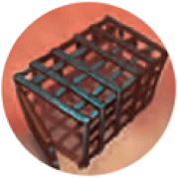
Пленение малыша
Как только несущий клетку воин Людей входит в логово, он пленяет молодого троглодита и завершает свой ход. Положите жетон малыша на жетон клетки. Малыш троглодитов, даже если он сбегает, не идет в учет количества существ в области при правилах блокировки и размера туннеля. Несущий клетку с малышом воин Людей не может иметь больше 1 очка Скорости. Если воин останавливается на квадрате с другим воином Людей, он может передать ему клетку. Если получивший клетку воин еще не двигался, он может ходить (снова с ограничением в 1 очко скорости). Одновременно можно поймать только одного малыша троглодитов. Если несущий клетку воин погибает, клетка остается на земле (малыш не обязательно освобождается, смотри далее), и может быть немедленно или в любое другое время поднята другим воином Людей, по желанию играющего Людьми.
Малыш освобождается
Как только малыш троглодитов покидает область с логовом, все остальные троглодиты слышат зов своего схваченного сородича и впадают в «Бешенство». Они перестают быть бешенными, если малыш сбегает и/или возвращается в логово. Малыш троглодитов может попытаться вырваться в конце каждой фазы Угрозы, во время которой он находится вне логова. Играющий Демонами бросает кубик. Если в результате броска выпадает более 5, то малыш убегает. Результат броска модифицируется следующим образом:
На области, где находится малыш, нет демонических воинов: побег невозможен.

За каждого присутствующего воина Людей: -1
За каждого взрослого троглодита или Адскую гончую:+1
За каждого присутствующего демона:+2
Если малыш сбегает, то он перемещается по одному квадрату в направлении квадрата «Логово» во время каждой фазы действия играющего Демонами. Достигнув логова, он остается здесь, пока не будет вновь пойман или пока не будет повержен последний воин Людей.
Возвращение малыша
После того, как малыш убежал, он может быть пойман вновь в конце каждой фазы действия играющего Людьми. Держащий клетку воин должен находиться на том же квадрате, что и детеныш. Играющий Людьми бросает кубик. Если в результате броска выпадает более 5, то малыш пойман. Результат броска модифицируется следующим образом:
На области, где находится малыш, нет демонических воинов: попытка поймать всегда удачна.
За каждого присутствующего воина Людей: +1
За каждого взрослого троглодита или Адскую гончую: -1
За каждого присутствующего демона: -2
По горячим следам
Для того, чтобы получить жизненно важное преимущество над силами демонов, люди создали особый артефакт: Конденсатор Силы Святого Наоса, в котором объединились оптика, механика и истинная вера. Несмотря на то, что он полностью экспериментальный, его наличие может во много раз усилить армию людей.
Однако троглодиты, проявив немыслимую дерзость, похитили артефакт. Он состоит из трех частей, хранящихся в ларцах. В погоню за ворами немедленно был снаряжен отряд элитных бойцов. Прибыв под Новый Иерусалим, воители обнаружили, что демоны хорошо организованы, и они едва успели укрыться до того, как от взрыва за ними обрушился вход... Святой Наос должен быть доставлен на поверхность через другой выход... который еще надо найти...
Охота началась, но иногда охотники сами могут стать дичью.
Этот сценарий может играться отдельно или совместно с прямым продолжением «Подземная Кузня».

Силы Игрока-Смертного
Игроку-Смертному предстоит играть следующими воинами:
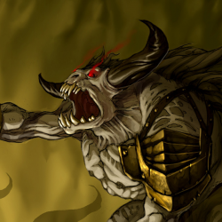
• Избавитель (с любыми двумя дарами из следующего списка: «Сокрушение зла», «Аура храбрости», «Аура защиты», «Ритуал исцеления», «Аура освящения» и «Аура благословения»);
• Два наемника, оба с Мушкетами;
• Дикарь с «Ожерельем из ушей»;
• Сикария (с умениями «Быстрая» и «Несгибаемая»);
• Три карты преимуществ (вытянутые случайным образом).

Силы Игрока-Демона
У играющего Демонами есть 6 троглодитов, 3 из которых имеют по жетону «Сокровищ». Перед игрой эти троглодиты размещаются на игровом поле, в соответствии с инструкциями. Играющий демонами начинает сценарий без ПУ. Во время сценария он может вводить в игру 1-го Демона войны и 1-го Подземного охотника (но не обоих одновременно).
Подготовка сценария
Соберите поле в соответствии с иллюстрацией ниже. На каждый из указанных ниже квадратов поместите по 2 троглодита (один из которых должен нести жетон «Сокровище»). На оставшийся квадрат поместите всех воинов Людей. Каждый из них начинает с кубиком действий, установленным в значение 6. Во время первой фазы Инициативы эти кубики будут переброшены по обычным правилам. Уберите из игры следующие квадраты: «Дыра в полу» (3), «Логово» (2), «Комната с пентаграммой», «Гробница», «Выход», а также все квадраты с тупиками (исключая три области «Тайник»).
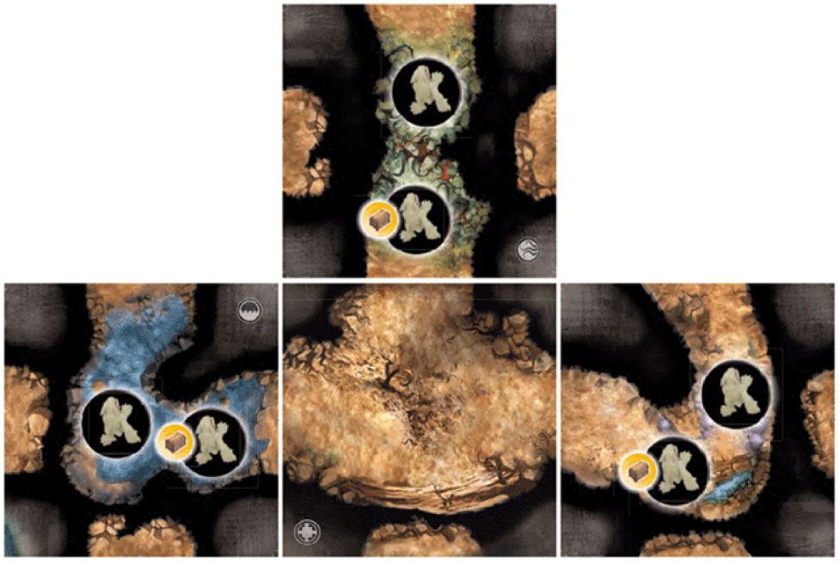
Сформируйте первую часть стопки из двух случайных квадратов, а также квадратов «Выход» и «Логово» с 4-я проходами. Затем создайте вторую часть стопки из 8-и случайных квадратов, одного квадрата «Дыра в полу» в форме буквы «Т» и квадрата «Комната с пентаграммой». Поместите вторую стопку поверх первой. Уберите из игры все карты событий с обвалами.
Сценарий начинает играющий Демонами.
Условия победы
Играющий Людьми одерживает победу в тот момент, когда две или более части артефакта оказываются на квадрате «Выход». В иных случаях побеждают играющий Демонами.
Особые правила
Поспешно
Исследовать подземелье в порядке очереди может как играющий Демонами, так и Людьми. При этом направление для вытянутого квадрата всегда выбирает оппонент.
Артефакт
Жетоны «Сокровищ» представляют части искомого артефакта. Демоны и Адские гончие не могут нести Сокровище. Троглодиты могут нести по одному жетону. Однако при этом они не могут использовать жетоны «Дыры в полу» или свойства квадратов (они слишком отягощены своей ношей).
Люди могут нести как один, так и сразу два жетона (любой Человек, несущий два жетона «Сокровище», не может сражаться).
Чтобы завладеть жетоном «Сокровище», воин должен победить в рукопашном бою того, кто несет жетон. Поместите жетон на подставку фигурки несущего его воина. Жетон также может остаться лежать на земле.
Если несущий жетон «Сокровище» воин погибает по каким-либо другим причинам, кроме рукопашной схватки, жетон остается лежать на земле. Вместо нападения воин может забрать лежащий на земле жетон. Также, вместо нападения, воин Людей может передать его другому воителю, находящемуся на этом же квадрате (троглодиты слишком жадные, чтобы делать то же самое). Несущий жетон «Сокровище» троглодит, который активируется на квадрате «Логово», выбывает из игры вместе с жетоном, который он несет. Если таким образом из игры выйдут два жетона, то
играющий Демонами немедленно побеждает.
Защитить любой ценой
Троглодиты, находящиеся на одной области с несущим жетон «Сокровища» троглодитом, должны быть уничтожены прежде троглодита с сокровищем.
Каждому свое
Действие квадрата «Тайник» зависит от того, чей воин доберется до него первым. Если это воин Людей, то этот игрок тянет карту преимуществ. Если это воин Демонов, то этот игрок тянет карту события.
Ветер из ада
При открытии квадрата «Комната с пентаграммой» в подземелье врываются «Ветра из ада». Любой воин, активированный на этой области, получает +1 к скорости до начала его следующего хода. Более того, если это троглодит или Адская гончая, они также получают+1 к защите до начала их следующего хода. Если это человек, то адские силы налагают на него штраф -1 к защите (минимум до 3) до начала его следующего хода. Чтобы не забыть пометьте эту модель любым жетоном из резерва. Получившие этот бонус троглодиты должны выбираться в качестве цели отдельно от обычных троглодитов.
Ты не пройдешь!
Один раз за весь сценарий, в любой момент своей фазы действий играющий Демонами может принести в жертву Демона войны и вызвать обвал на квадрате, где тот находился. Поместите на квадрат соответствующий жетон. Этот квадрат становится недоступным. Все находившиеся на ней троглодиты выбывают из игры. Адские гончие и люди на этом квадрате получают ранение и случайным образом перемещаются на соседний квадрат, соединенный проходом с квадратом, где произошел обвал.
Жетон «Сокровища», который нес троглодит или который лежал на земле помещается под жетон обвала. Соприкасающиеся с этим квадратом проходы теперь завалены и новые воины не могут появляться через них.
Разобрать завал можно при помощи действия нападения и только стоящим в проходе на соседней области воином, чей параметр атаки равен как минимум 3. Как только завал расчищен, уберите из игры жетон завала.
Подземная кузня
«Нельзя допустить еще одного провала. Поразительная машина, используемая армией людей, ни при каких обстоятельствах не должна быть повернута против нас». Эти слова звучали в голове каждого воителя, спускавшегося под Новый Иерусалим.
Далеко, средь самых глубин темных проходов, можно услышать диссонирующее
песнопение... Оно состоит из скрипов, мерзких гортанных звуков и ударов по железу. Там, в несвязном танце, прерываемом взвизгами и щелчками кнута, троглодиты работают вокруг зубчатых колес, фильтрующих колб и огромных оптических линз... Понемногу вещи начинают обретать форму!
Этот сценарий продолжает события сценария «По горячим следам ». Мы наконец-то узнаем, зачем троглодитам понадобился «Конденсатор Силы Святого Наоса».

Силы Игрока-Смертного
Игроку-Смертному предстоит играть следующими воинами:
• Избавитель с одним из следующих наборов даров:
«Сокрушение зла» и «Аура защиты» (Мы прорвемся!);
«Аура гнева» и «Аура предвидения» (В атаку!);
«Уничтожение зла» и «Аура излечения» (За мной!).
• Одна Сикария с одним из следующих наборов умений:
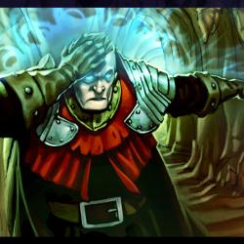
«Стойкая» и «Тактик» (Мы прорвемся!);
«Жестокая» и «Мастер клинка» (В атаку!);
«Быстрая» и «Несгибаемая» (За мной!).
• Наемник с Мушкетом;
• Дикарь с Поясом со взрывчаткой;
• Дикарь с Освященным молотом;
• Одна карта преимуществ (вытянутая случайным образом).
Выбранные Избавителем и Сикарией наборы («Мы прорвемся!», «В атаку! », «За мной!») не обязательно должны совпадать.

Силы Игрока-Демона
Игрок-Демон начинает игру с 2 ПУ и одной, случайным образом вытянутой, картой события. В процессе игры он может вводить в игру 1-го Подземного охотника и 1-го Демона колдуна (но не обоих одновременно).

Подготовка сценария
Уберите из игры квадраты «Комната с пентаграммой», «Выход» и «Голодные туннели» в форме буквы «Т». Поместите воителей Людей на «Выход». Рядом с квадратом «Выход» положите 10-гранный кубик, гранью с цифрой 1 вверх.

Условия победы
Игрок-Смертный побеждает, если ему удается уничтожить «Конденсатор Силы Святого Наоса». Иначе победу одерживает играющий Демонами.

Особые правила
Оглушительные звуки
Используйте правило «Дуновение свежего воздуха» из сценария «Выжившие». Когда появится грань с цифрой 8, следующим квадратом будут «Голодные туннели» в форме буквы «Т». В качестве их продолжения добавьте квадрат «Комната с пентаграммой».
Оно им больше не понадобится
Каждый раз, когда на стол выкладывается «Тайник», играющий Людьми тянет одну карту преимуществ.
Клац! Кранк! Механизм!
В «Комнате с пентаграммой» расположен «Конденсатор Силы Святого Наоса». Он находится в игре с самого начала и, следовательно, играющий Демонами может использовать его для ввода в игру Демонов, Адских гончих и троглодитов. Даже не смотря на то, что последние не могут двигаться, пока «Комната с пентаграммой» не соединена с остальной частью поля «Голодными
туннелями» в форме буквы «Т». Нельзя помещать воинов Демонов в «Голодные туннели» в форме буквы «Т», пока они не соединены с остальной частью поля.
Оскверненный артефакт перестал быть вместилищем истиной веры, он перерабатывает в энергию людскую боль. Для ее конденсации должна быть выполнена следующая процедура. В момент, когда воитель Людей получает ранение, независимо от того, как это произошло, играющий Демонами добавляет на пентаграмму столько ПУ (из резерва), сколько на нем находится троглодитов (эти троглодиты не должны двигаться или сражаться в этот ход). Демон колдун, будучи активированным на квадрате «Комната с пентаграммой», может начать конструировать артефакт. Во время своей активации он не может сражаться, но имеет возможность использовать до 6-и находящихся на пентаграмме ПУ.
• 5 ПУ: Защита+1 для артефакта (он начинает игру со значением Защиты 1 и не может превысить значения 4).
• 3 ПУ: Здоровье+1 для артефакта (он начинает игру с количеством Здоровья 1 и не может превысить значения 5).
Для учета здоровья используйте жетоны ран, а для Защиты жетоны сокровищ.

Бам! Бум! Разрушено!
Артефакт может быть целью атаки и должен выбираться отдельно от остальных демонических воинов. Гранаты работают как обычно. Освященный молот наносит по 2 раны за попадание. Взрывчатый пояс позволяет бросать против артефакта 3 кубика (неудачные броски перебрасываются как в правиле «Бешенный») и другие воины подвержены его эффекту как обычно. Если количество жизней артефакта опускается до 0, то побеждают люди.
Зинг! Зонг! Активация!
«Конденсатор Силы Святого Наоса» был активирован, нагромождение из магии и примитивных оптических технологий начинает вибрировать и искриться. Эти лучи концентрируют на цели невероятное количество силы. В начале каждой фазы угрозы, играющий Демонами бросает кубик.
• 1-2: луч попадает в случайного воина Людей на игровом поле.
• 3-6: луч попадает в случайного воина Демонов на игровом поле.
• 7+: луч попадает в воина Демонов по выбору игрока.
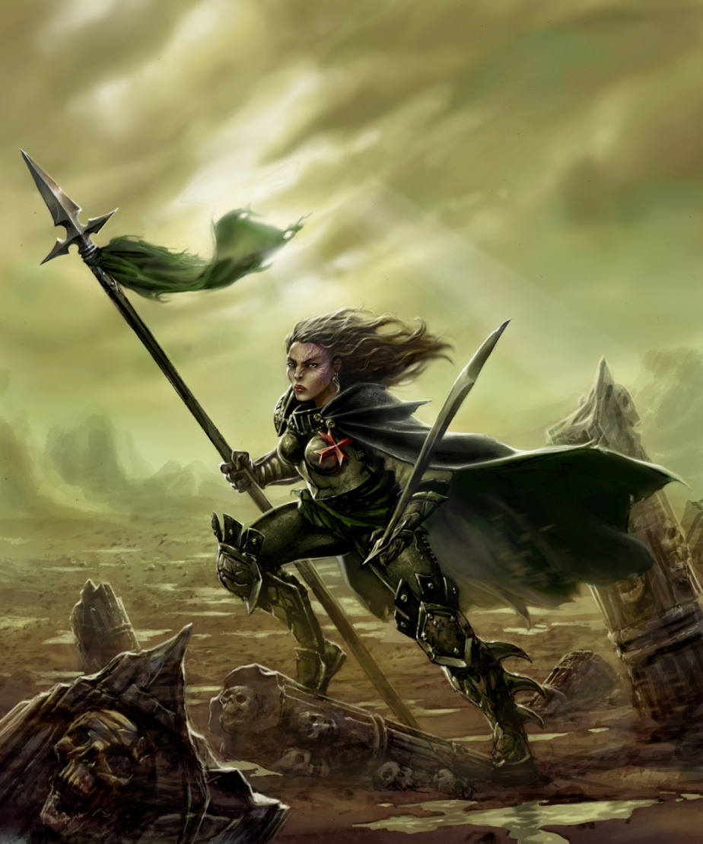
Перед броском кубика играющий Демонами может потратить столько ПУ, сколько раз он хочет добавить +1 к результату броска кубика.
Воитель, по которому попал луч, получает +2 к атаке и+1 к защите. Троглодит, в которого попал луч, отделяется от остальных. Как только луч попадет в другого воина, характеристики предыдущей цели возвращаются к норме.

Мощи
Брат Пауль внимательно изучал разбросанные по полу мумифицированные останки. В свете фонаря, который он держал на расстоянии вытянутой руки, на фоне подобной пергаменту кожи, блеснул металлический предмет. Распятие! Как останки Христианина могли затеряться в этих темных подземных туннелях?.. Брат начал беспокоиться... Эти останки, похоже, попали сюда давно. Слишком давно для такого города как Новый Иерусалим.
Каким временем датируются эти мумии? И каким образом эти остатки попали в эти порочные катакомбы с их зловещей атмосферой?.. Может, демонические создания, заполонившие эти норы, осквернили могилы на поверхности? Так много вопросов, остающихся пока без ответов.
Теперь же, будучи человеком Веры и действия, Брат Пауль не сомневался, что нужно поступить следующим образом: даже и думать не стоит о том, чтобы оставить здесь этих несчастных, их останки любой ценой должны быть возвращены обратно на поверхность, чтобы там быть погребенными по Христианским обычаям.
Выполняя одно из многочисленных заданий по зачистке туннелей под городом, Избавитель и Приговоренные обнаружили, что на исследуемых ими темных закоулках нашли последнее пристанище мумифицированные человеческие останки. Принадлежали они к той же религиозной конфессии, что и Избавитель, который решил, что мощи несчастных должны быть доставлены на поверхность и захоронены согласно Христианской традиции.
Сценарий может играться самостоятельно или с продолжением « Сестры по оружию».

Силы Игрока-Смертного
Игроку-Смертному предстоит играть следующими воинами:
• Избавитель с Освященным молотом (и дарами «Аура защиты», «Ритуал исцеления» и «Аура предвидения»);
• Наемник с Мушкетом;
• Дикарь со Стальным щитом;
• Одна Сикария с Ожерельем из ушей и умением «Тактик».

Силы Игрока-Демона
Игрок-Демон начинает игру с 4 ПУ. Во время игры он может ввести в игру до 2х Демонов разрушения (но не обоих одновременно).

Подготовка сценария
Уберите из игры квадраты «Выход», «Гробница» и «Комната с пентаграммой», а также 7 тупиков (включая «Тайники»). Сформируйте одну закрытую стопку, состоящую из одного квадрата «Тайник» (возьмите из 4-х один случайно), «Выхода» и 2х случайных квадратов из общей стопки. Перемешайте полученную стопку. Сформируйте вторую закрытую стопку, содержащую 3 оставшихся «Тайника» и 5 других квадратов, случайным образом взятых из общей стопки. Перемешайте вновь образованную стопку и положите ее поверх первой. Таким образом, стопка будет состоять из 12-и квадратов, при этом «Выход» и один «Тайник » будут лежать среди последних четырех. Квадрат «Комната с пентаграммой» выкладывается в центр стола, на нее помещаются все воины
Людей.

Условия победы
Игрок-Смертный побеждает, если ему удастся вынести из подземелья останки как минимум двоих несчастных. Если играющему Людьми удастся вынести только одни мощи, то сценарий заканчивается вничью. Любой другой исход приводит к победе играющего Демонами.

Особые правила

Не делай этого!

Мумифицированные останки сильно высохли и легко воспламеняются. Чтобы не идти на не нужный риск Избавитель запретил использование масла для ламп. Уберите из колоды преимуществ карты «Масло для лампы».

Мощи

Каждый раз при открытии квадрата «Тайник», на него помещаются мощи (представлены жетоном «Сокровище»). Исследовавший его воин Людей может решить немедленно поднять мощи и, если он делает это, играющий Людьми тянет карту преимуществ. Во время следующего хода, воитель Людей в начале своей фазы активации может поднять или бросить мощи на землю.

Приговоренный воин может нести лишь одни останки, а избавитель может нести мощи сразу двух несчастных.

Троглодиты и Адские гончие вообще не обращают внимания на мощи, а демон разрушения может уничтожать их.
А они тяжелые
Несущий мощи воин Людей до конца игры не может использовать любые предметы (кроме «Ожерелья из ушей»): сбросьте соответствующую карту. Исключение: смотри правило «Моя вера поддерживает меня».
Для несущего мощи воителя значение скорости имеет предел 1. Только навык Благословение может позволить ему превысить этот предел.
Моя вера поддерживает меня
Избавитель получает +1 к атаке, когда несет мощи. При этом он может держать и использовать свой Освященный молот. Избавитель может одновременно нести мощи сразу двух несчастных, но делая это, он теряет
свой Освященный молот (соответствующая ему карта сбрасывается) и его характеристика атаки становится равна 0 (и никоим образом не может быть увеличена). Если несущий мощи Избавитель становится Истощенным, его характеристика скорости становится равной 1. Если он нес мощи сразу двух несчастных, то он бросает одного из них на пол, и значение его скорости становится равной 1.
За мной!
Несущий мощи Приговоренный воин, завершая передвижение, должен, если это возможно, находится в той же или на соседней области с Избавителем. Если в начале активации Приговоренный несет мощи и находится на расстоянии более одного квадрата от Избавителя, то этот воин должен, если это возможно, двигаться в направлении Избавителя. Если нельзя подвинуться к Избавителю, то он вообще не двигается. Если Избавитель повержен, в то время как Приговоренные все еще несут мощи, первый из активируемых воинов может двигаться в любом направлении, и он считается Избавителем в рамках правила «За мной!».
Разрушительный гнев
Когда Демон разрушения убивает несущего останки воина Людей, то эти мощи уничтожаются, и представляющий их жетон выбывает из игры. Если Демон разрушения заканчивает свою фазу активации на квадрате, где воитель Людей оставил лежать мощи, то мощи немедленно уничтожаются - жетон выбывает из игры.

Обернись!
Во время исследования последнего открытого прохода на игровом поле, если вытягивается квадрат, заканчивающийся тупиком (включая «Тайник»), то он сбрасывается и вместо него тянется новый. Находящиеся на нем мощи тут же подхватывает исследовавший ее воитель, если он не несет мощи (две штуки в случае Избавителя). В этом случае мощи помещаются на новый исследованный квадрат.
Из последних сил
Находящийся на квадрате «Выход» воин Людей должен потратить 1 скорость для того, чтобы покинуть туннели, при этом все вынесенные мощи идут в расчет условий победы.

Сестры по оружию
Она осторожно спустилась по скользким от влаги ступеням. Ее острый взгляд и ее расширенные зрачки очень пригодились в условиях окружающей темноты; Анжела смотрела поверх стен темных туннелей, через которые она вела своих товарищей. Во второй раз она пришла сюда уже одна. Только она знала о сокрытых в этих глубинах опасностях: обладающие острыми, как бритвы, когтями твари, которые могут свалиться прямо на голову и моментально перерезать глотку. Анжела сильнее обхватила эфес своего меча и продолжила путь. Сегодня она сыграет со своей судьбой, ее жизнь изменится: она погибнет или станет гораздо богаче.
Все началось несколько недель назад во время злосчастной экспедиции во главе с Избавителем, когда они обнаружили тела тех наемников. Поглощенный мыслью о том, чтобы вернуть мощи несчастных обратно на поверхность, он не заметил отличительных знаков на их униформе: это все были тела людей, являющихся членами «Schwarze Bruderlichkeit», древней группы наемников, чьи члены давно превратились в обычных расхитителей гробниц. Избавитель не обратил внимания на начертанные мелом на стенах знаки. Символы, которые поведают о многом тому, кто сможет расшифровать их: эти люди погибли совсем близко от своей цели - гробницы, которая, возможно, таит несметные богатства. Ускользнуть от надзора Избавителя было не очень сложно, так как он уже начал доверять ей. Поиск ее сестры по оружию не занял много времени, и потом Рут была в городе. Рут соблазнилась планом Анжелы: вернуться обратно в катакомбы и, благодаря запомненным Анжелой приметам, найти гробницу и, безусловно, спрятанные в ней сокровища. Чтобы как можно лучше подготовиться, две закаленные наемницы посчитали необходимым прибегнуть в этой экспедиции к услугам двух головорезов - Ганса и Люги. Было бы преувеличением сказать, что Сикарии доверяли им, но, по крайней мере, они могли не безосновательно надеяться, что те прикроют их и не попытаются вонзить нож в спину.
Этот сценарий может играться отдельно или следовать за сценарием «Мощи».

Силы Игрока-Смертного
Игроку-Смертному предстоит играть следующими воинами:
• Сикария Анжела с Ожерельем из ушей и умением «Тактик»;
• Сикария Рут с умениями «Жестокая», «Мастер клинка» и «Несгибаемая»;
• Дикарь со Стальным щитом и Медальоном ярости;
• Наемник с Мушкетом и в Усиленных кожаных доспехах;
• Одна карта преимущества Фляга шнапса;
• Две другие преимуществ (вытянутые случайным образом).

Силы Игрока-Демона
Игрок-Демон начинает игру с 4 ПУ. Во время игры он может ввести в игру до 2 Демонов преследователей (но не обоих одновременно).

Подготовка сценария
В этом сценарии используется частично приготовленное игровое поле. Поместите квадраты «Выход» и «Гробница» на расстоянии пяти квадратов друг от друга (смотри иллюстрацию). Положите четыре жетона «Сокровище» и шестигранный кубик (гранью с цифрой 6 вверх) на квадрат «Гробница» (это кубик Преследования).
Игровое поле делится на несколько зон: «А », «Б», «В» и «Г». Перед началом сценария подготовьте 4 стопки, каждая из которых будет соответствовать одной из четырех зон поля. Выбранные квадраты каждой зоны по отдельности закрыто перемешиваются и каждая из них кладется рядом с соответствующей зоной. Уберите из колоды событий карту «Кризис веры».
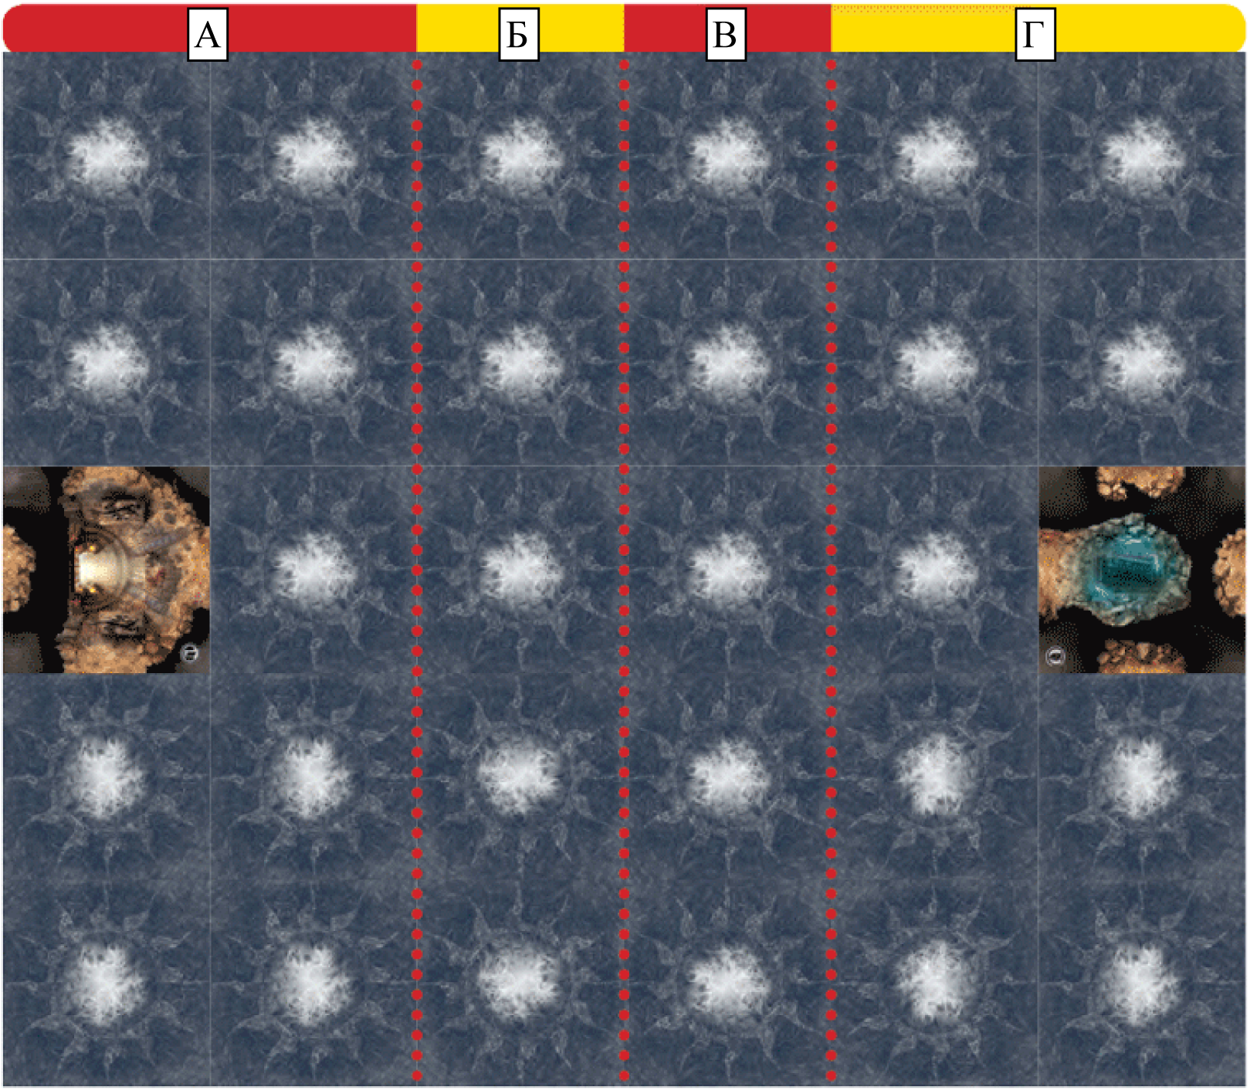
Воины Людей начинают игру на квадрате «Выход».

Условия победы
В конце игры побеждает тот, кто наберет больше очков. Играющий Демонами получает 1 очко за каждого убитого Приговоренного дикаря или наемника, и по 2 очка за каждую убитую Сикарию. Играющий Людьми получает по 1 очку за каждого воина, которому удастся выбраться живым из туннелей и по 2 очка за каждое вынесенное
сокровище. Находящийся на квадрате «Выход» воин Людей может покинуть поле в конце своей фазы активации.
Играющий людьми автоматически терпит поражение, если хотя бы один воин выходит до того, как Люди получат первый жетон сокровища.

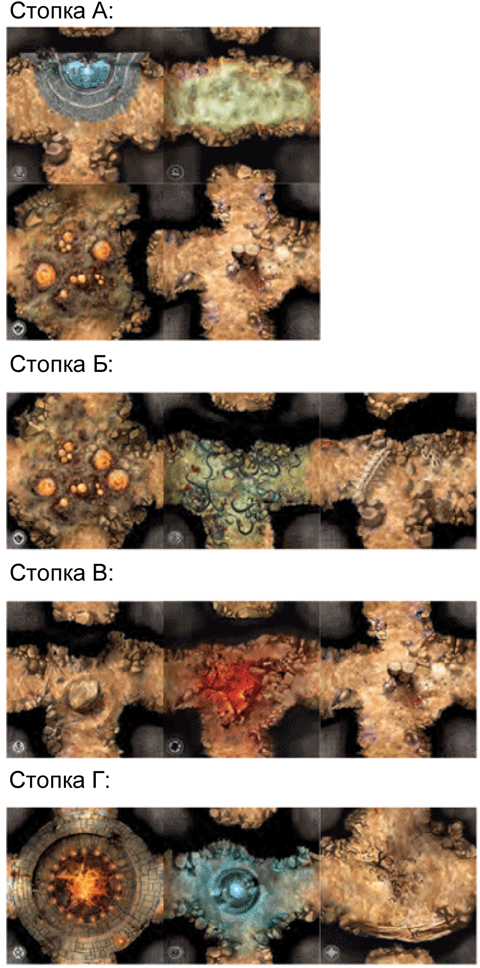
Особые правила

Исследование

Новые квадраты вытягиваются из стопок соответствующих зон. Если соответствующая стопка опустела, то исследования в этой зоне не доступны.
Чувство направления
Во время последней миссии в этой области Анжела запомнила ориентиры. То есть, когда вновь вытянутый квадрат находится на прямой линии между «Выходом» и «Гробницей», его направление выбирает играющий Демонами, но во всех остальных случаях направление будет выбирать играющий Людьми. Все квадраты, соседствующие с «Гробницей» в секторе «Г» должны выкладываться так, чтобы открыть доступ в гробницу. Если используются карты «Затерянный» или «Карта туннелей» и если в стопке, откуда игрок должен вытащить квадрат, менее трех квадратов, то вытягиваются только оставшиеся. Правило «Чувство направления» превалирует над текстом карты «Затерянный».
Сокровища
К квадрату «Гробница» не применяется обычное правило. Для того чтобы обыскать гробницу и забрать сокровища, воин должен воспользоваться своим действием «атака». Затем играющий Людьми может взять жетон сокровища и также случайным образом вытянуть карту преимуществ или карту предмета (если воин не может воспользоваться этим предметом, то вытяните на замену ему карту преимущества). Каждый воин Людей может нести только по одному жетону «Сокровище». Если погибает воин, несущий жетон, то «Сокровище» остается лежать на этом квадрате. В конце своей фазы активации воитель может бросить жетон на пол или подобрать его. Воинов Демонов сокровища не интересуют.
Демон Преследователь
Этот демон может появиться только в гробнице. Он может появляться здесь в любой момент, даже если еще не были исследованы проходы или на квадрате находится воитель Людей (не прибегая к опциям доски судьбы «Жажда крови » или «Закапывающиеся монстры»). В начале хода играющего Демонами уменьшите на 1 пункт значение на кубике Преследования за каждого воителя Людей, находящегося на квадрате «Гробница». Когда играющий Демонами пожелает ввести в игру Демона преследователя, его стоимость в ПУ
равна числу, показанному на кубике Преследования (минимум 1). Если в конце хода играющего Демонами Демон преследователь не находится на квадрате «Гробница», он автоматически получает по ране за каждый квадрат, отделяющий его от гробницы. Когда Демон преследователь убит, значение кубика Преследования сбрасывается на цифру 6.
Лабиринт
Избавитель обнаружил себя оглушенным и лежащим на полу. Взрыв с силой отбросил его на землю. Он попытался встать и почувствовал, как кровь струится по его лбу. Стоящая в воздухе коридора пыль заставила его прокашляться. Его лицо перекосило от боли, но он постарался подняться. Вокруг него творился какой-то хаос, потолок целиком обрушился на его группу. Два его товарища были уже на ногах и стояли около стены. Похоже, они были невредимы. В памяти всплыли два последних часа. Он вспомнил, как Совет Нового Иерусалима предупреждал его о появлении новых Адских врат. Согласно древним письменам, они будут извергать волны существ, готовых поглотить мир. Он помнил свой спуск в катакомбы, его длинные, пустые и, как казалось, заброшенные коридоры. Поиск храма, где хранился артефакт, который бы навсегда запечатал адский колодец. Он помнил Сикарию, которая еще на подходах выкрикнула предупреждение о западне в коридоре. Он помнил, как мгновением позже упал на землю, взрыв и потом пустота...
…Похоже, Сикария спасла его. Прямо перед ним обвал заблокировал туннель. Он обрадовался, услышав голос Сикарий с противоположной стороны. Видимо они тоже не пострадали. Была возможность общаться с ними через обломки завала, но очистить проход голыми руками не представлялось возможным. Один из продолжающих осматривать выбранный путь Приговоренных предупредил, что поднявшаяся из земли стена отрезала им обратный путь. Несмотря на пыль, образовавшую в воздухе настоящую дымовую завесу, они с ужасом слышали крики и стоны множества приближающихся существ. Капкан захлопнулся...
Избавитель быстро принял решение. Он приказал Сикариям продолжать задание, а затем повернулся к двум своим компаньонам. С оружием в руках они будут прокладывать себе путь на поверхность, и каждый троглодит, который попытается встать у них на пути, поплатится за это жизнью.

Силы Игрока-Смертного
Игроку-Смертному предстоит играть следующими воинами:
• Избавитель в Усиленной кожаной броне и со Скипетром командира (с дарами «Ритуал исцеления» и «Аура благословения»);
• Дикарь;
• Наемник с Поясом со взрывчаткой;
• Одна Сикария с умением «Тактик»;
• Одна Сикария с умением «Жестокая»;
• Три карты преимуществ (вытянутые случайным образом).

Силы Игрока-Демона
Игрок-Демон начинает игру с 6 ПУ. В течение сценария играющий он может ввести в игру Жирного демона за 1 ПУ. Этот демон может входить в игру через доступные проходы или квадрат «Логово» по тем же правилам, что и троглодиты. Количество призывов Жирного демона не ограничено, но одновременно в игре он может быть только один.
Подготовка сценария
Уберите из игры карту события «Затерянный». Соберите поле так, как показано на иллюстрации далее. Две Сикарии помещаются на квадрат «Х». Остальные воины помещаются на квадрат «Y». По троглодиту помещается на каждый квадрат «Дьявольский механизм». Поместите по жетону движущихся стен на каждый квадрат, обозначенный треугольником, таким образом, что левый проход является закрытым.
Условия победы
Играющий Людьми побеждает, если двум Сикариям удается добраться до квадрата «Гробница» или если Избавитель сможет дойти до квадрата «Выход».
Играющий Демонами побеждает, если ему удается убить хотя бы одну Сикарию или Избавителя.
Особые правила
Движущиеся стены
В этом сценарии «Дьявольский механизм» не действуют по обычным правилам.
Два отмеченных цветными треугольниками квадрата содержат движущиеся стены. Управление движением этих стен осуществляется при помощи дьявольских механизмов соответствующего цвета. Пока на квадрате «Дьявольский механизм» остается хотя бы один живой троглодит, левый проход закрыт, что заставляет воинов пользоваться правым проходом.
Если на дьявольском механизме не остается троглодитов, то жетон движущейся стены перекладывается на правый проход, блокируя его и открывая проход слева. Когда троглодиты возвращаются на квадрат «Дьявольский Механизм», жетон движущейся стены вновь помещается на левый проход.
Несчетное множество
В начале каждой фазы угрозы поместите по троглодиту на каждую область «Дьявольский механизм», если там для них достаточно места (в соответствии с правилом размера туннеля) и при желании играющего Демонами.
Здесь нечего взять
квадраты «Тайник» и «Гробница» не имеют своего обычного эффекта.

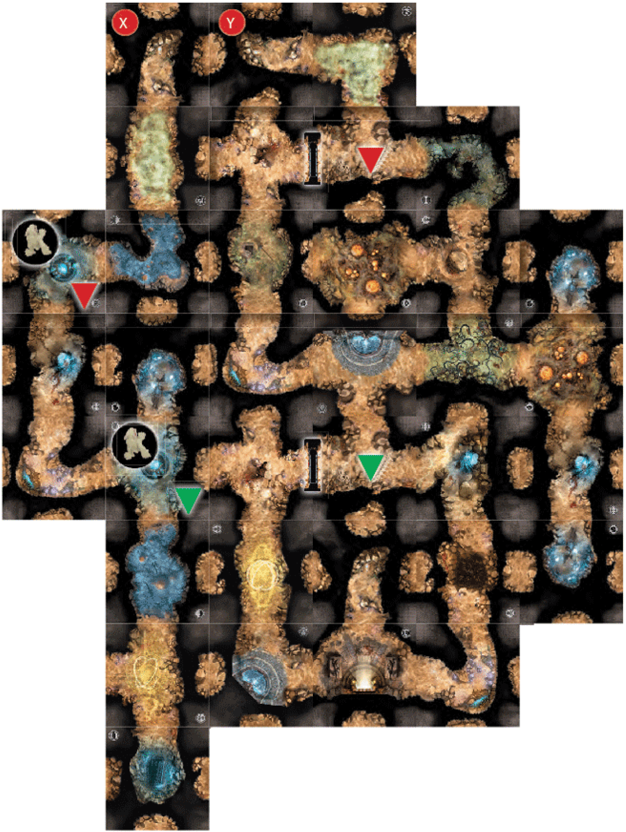

Ультиматум
Уже на протяжении нескольких дней они исследовали этот сектор с миссией искоренения любого нечестивого присутствия. Однако настроения в группе были далеко не самые лучшие, так как усталость и стресс сильно ослабили их тела и разум. Идея о бунте давно назревала среди Приговоренных, поэтому Брат Пауль не был удивлен, когда один из них позвал его.
- Мне осточертело здесь ошиваться, Брат Пауль! Мои товарищи и я рискуем своими шеями во время каждого спуска и ради чего все это!?
- Вы знали, на какой риск идете, когда соглашались на эту миссию.
- Соглашались? Да у нас даже не было выбора...
- Вы должны славить Совет за то, что он дал вам шанс искупить ошибки прошлого, выполняя священное задание. Иначе ваши души уже давно горели бы в Аду!
- Да я уже в Аду! Хотя бы брось нам кость, хоть что-то для поднятия боевого духа. Если бы могли вернуться из похода с небольшим количеством золота или каким-нибудь барахлом, которое можно продать на поверхности. У нас появится монетка, чтобы купить немного утешения в объятиях пышногрудой шлюхи или устроить знатную пирушку, где выпивка будет литься рекой.
- Если бы Совет услышал хотя бы часть того, о чем ты сейчас просишь, его лидеры сразу по возвращению сняли бы головы с ваших никчемных порочных плеч.
- В таком случае, где смысл в такой собачьей жизни, смерть выглядит куда как
привлекательнее.
Брат Пауль был ошеломлен таким ответом и понял, что ему надо подавить некоторую слабость в рядах, если он хочет завершить возложенную на него Советом миссию.
- Я позволю вам разведать Восточную зону, и вы можете взять в качестве трофеев все, что захотите, если оно не является святыней. Однако не забывайте о причине нашего присутствия здесь. Совет приказал нам уничтожить так много адских существ, сколько можем, и мы обязательно должны остановить их миграцию в Западный сектор.
- Да благословит тебя Господь, Брат Пауль! Рассчитывай на нас! Пора на охоту!

Силы Игрока-Смертного
Игроку-Смертному предстоит играть следующими воинами:
• Избавитель (с дарами «Аура гнева» и «Аура благословения»);
• Сикария (с умением «Тактик»);
• Сикария (с умением «Несгибаемая»);
• Дикарь с Медальоном ярости или Стальным щитом (по выбору играющего);
• Одна карта преимуществ (вытянутая случайным образом). Если игрок вытягивает карту «Карта туннелей», то она должна быть сброшена и вместо нее тянется новая карта преимуществ.

Силы Игрока-Демона
Игрок-Демон начинает игру с 4 ПУ. Во время игры он может ввести в игру до 2 Рыщущих демонов (но не обоих одновременно).
Подготовка сценария
Соберите поле так, как показано на иллюстрации. Зоны сокровищ должны быть размещены играющим Демонами: все три квадрата (два «Тайника» и одна «Гробница») должны быть помещены в желаемое место зоны сокровищ.
Затем опасная зона строится играющим Людьми: три квадрата (один прямой «Освященная зона», один прямой «Затопленный туннель» и один прямой «Голодные туннели») должны быть открыто размещены в желаемые места опасной зоны.
И наконец, зона выхода Демонов формируется играющим Людьми (квадраты «Выход» и два тупика помещаются закрыто на желаемые места в зоне выхода Демонов). Люди помещаются в опасную область (туда, куда играющий Людьми сочтет нужным).
Условия победы
Побеждает игрок, набравший больше победных очков в конце игры. Равный результат - ничья. Играющий Людьми получает 2 очка за каждого убитого Демона, 1 очко за Адскую гончую и по 1 очку за каждую полную группу из 6 убитых троглодитов. Играющий Людьми получает по 1 очку за открытый квадрат «Тайник» и 2 очка за «Гробницу». Если в конце игры на поле остается минимум 1 жетон «Живой воды», то играющий Людьми получает 1 очко.
Выбравшийся из туннелей троглодит (не Крепкий) приносит играющему Демонами 3 очка (один раз за игру). Выбравшийся из туннелей демон приносит играющему Демонами 3 очка (один раз за игру). Каждый убитый воитель Людей приносит по 1 очку играющему Демонами.
Особые правила
Ограниченное время
Игра длится 7 ходов.
Замкнутое пространство
Ни один из проходов не ведет к неисследованным областям. Это касается правил входящих в игру троглодитов, Адских гончих и Демонов. Демоны и Адские гончие могут входить в игру только на квадрате «Демонический колодец». Троглодиты могут входить в игру на квадрате «Логово» или при использовании опции доски судьбы «Закапывающиеся монстры».
Охотники за головами
Тяните по карте преимущества каждый раз, когда вы убиваете Демона или когда вы открываете квадрат «Тайник».
Выход для играющего Демонами
Только играющий Демонами может исследовать квадраты в зоне выхода демонов. Играющий Демонами может делать это только при помощи троглодитов или Демона. Любой троглодит (не Крепкий) или Демон могут покинуть игру в конце своей фазы активации, если находится на квадрате «Выход».
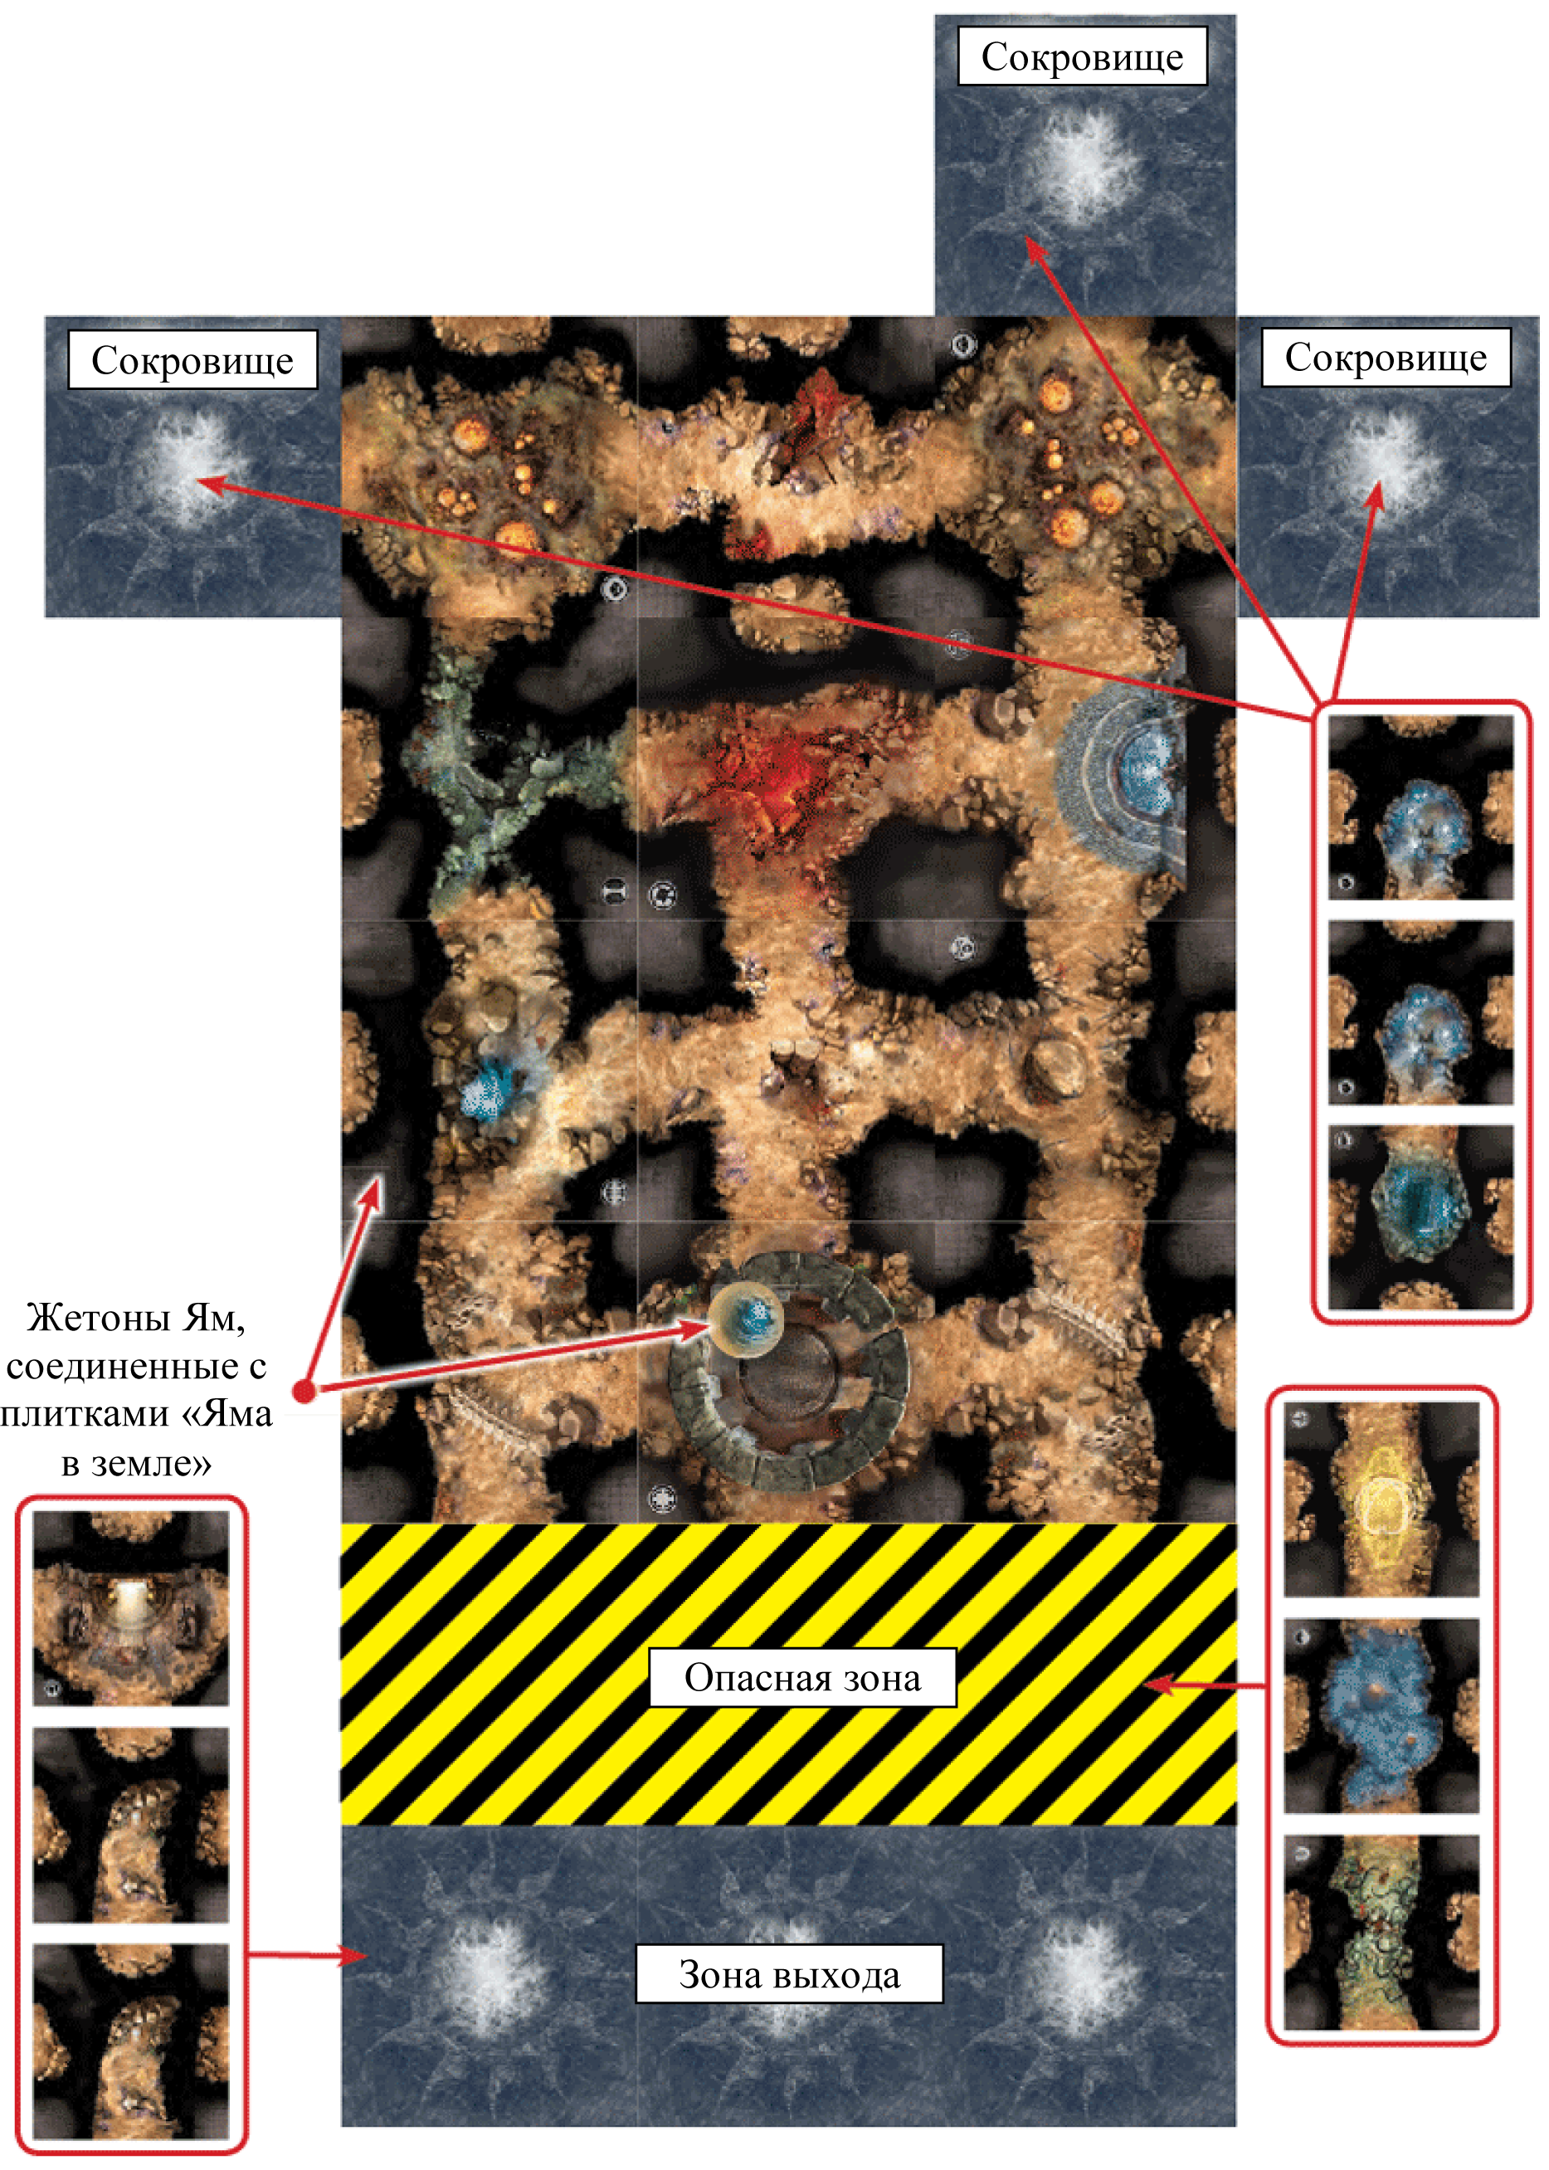
Демонический колодец
Под покровом тьмы две воительницы бесшумно осматривали храм. В основном они наблюдали за двумя ужасающими стражниками, которые преграждали доступ внутрь. Напротив входа в здание, как вкопанный, стоял чудовищный трехглавый боевой пес. Благодаря недвижимому положению он напоминал языческие статуи, возведенные во славу древних демонов. Одна из голов принюхивалась, в то время как остальные смотрели по сторонам. Казалось, будто их пристальный взгляд был способен пронзить даже тени, отбрасываемые по всей пещере храмовыми жаровнями. Настоящим безумием было бы выйти против этого существа только вдвоем, но воителям людей, во что бы то ни стало, нужно получить хранящийся в храме артефакт. Силия подала знак своей напарнице, сообщив о том, что ей необходимо подняться на поверхность за подкреплением. Наблюдая за удаляющейся сестрой по оружию, она взяла в руку болтающееся на шее ожерелье в надежде на то, что его силы будет достаточно, чтобы защитить ее до прибытия Избавителя.
Далеко в глубине туннелей послышался гулкий продолжительный вой: новая тварь только что была извергнута из жерла адского колодца. Сдерживая мучительную дрожь, она сжала кулак, крепко сомкнув его на ожерелье. Она
продержится...

Силы Игрока-Смертного
Игроку-Смертному предстоит играть следующими воинами:
• Избавитель в Усиленной кожаной броне (с даром «Уничтожение зла»);
• Дикарь с Медальоном ярости;
• Наемник с Поясом со взрывчаткой;
• Сикария с Ожерельем из ушей и умением «Несгибаемая»;
• Сикария с умением «Жестокая»;
• Одна карта преимуществ (вытянутая случайным образом).

Силы Игрока-Демона
Игрок-Демон начинает игру с 4 ПУ. Во время игры он не может вводить в игру демонов или адских гончих за ПУ.
Подготовка сценария
Разложите игровое поле так, как показано ниже.
Уберите из соответствующих колод карты «Затерянный» и «Карта туннелей». Все воины Людей помещаются на квадрат «Выход», кроме Сикарии с Ожерельем из ушей, которая помещается на квадрат «Освященная зона».
Два троглодита и модель Адской гончей, представляющая Цербера, помещаются на квадрат «Гробница». Играющий Демонами так, чтобы не видел играющий Людьми, помещает по одному из следующих квадратов лицом вниз на участки карты, отмеченные знаком вопроса:
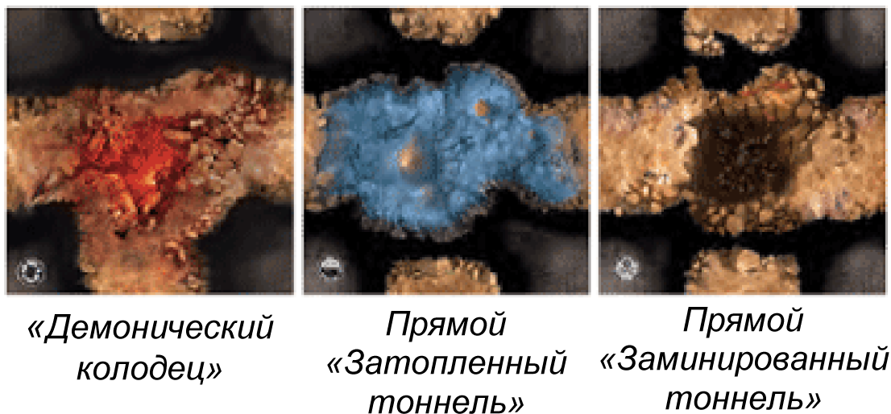

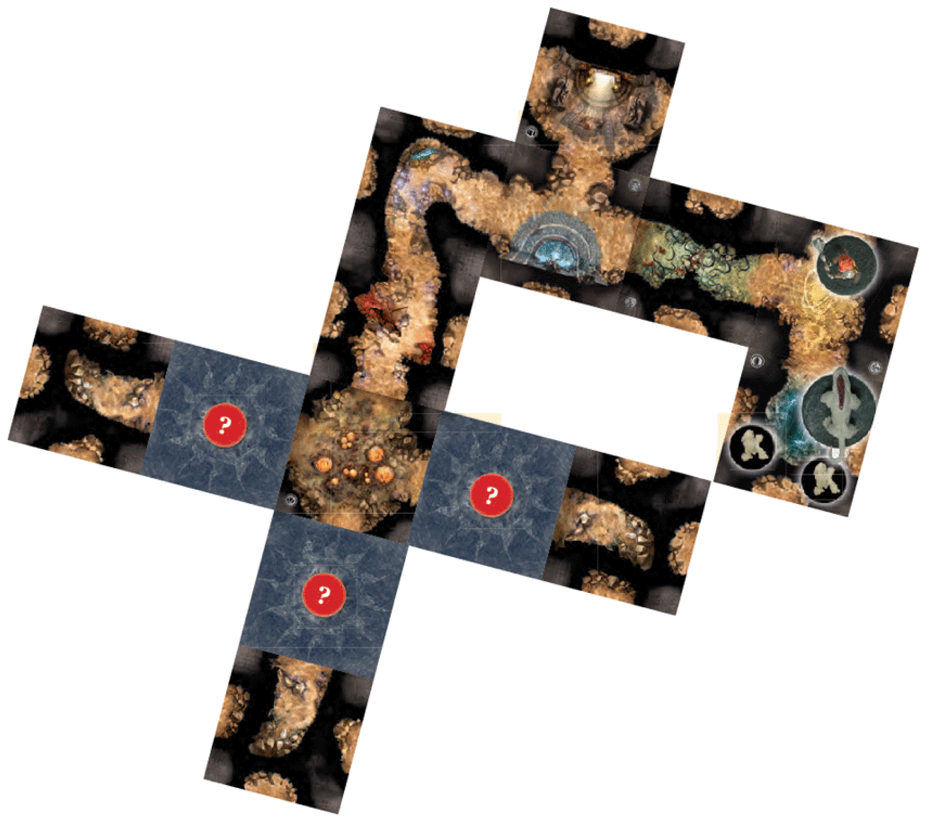

Условия победы
Играющий людьми побеждает, если ему удается получить в гробнице Святую чашу, наполнить ее в целебном источнике и, наконец, вылить содержимое в демонический колодец. Играющий демонами побеждает, убив всех воинов Людей.
Особые правила
Стражи
Цербер и сопровождающие его троглодиты охраняют артефакт и не могут двигаться в течение всей игры. Ни одна Адская гончая не может войти на квадрат «Гробница» пока жив Цербер.
Не будем терять время
В этом сценарии нельзя исследовать карту. Играющий Людьми может лишь открывать квадраты, выложенные закрыто при создании игрового поля (как и при обычном исследовании).
Святая чаша
Святую чашу можно найти на квадрате «Гробница» (которая не имеет своих обычных свойств). Сосуд представлен жетоном «Сокровище» (пустой стороной вверх). Жетон автоматически берется воителем Людей (по желанию играющего Людьми), находящимся на области во время гибели Цербера. Воитель, который несет чашу, получает штраф -1 к скорости. Если несущий чашу воин погибает, жетон сокровища остается лежать на квадрате где он погиб. Жетон может быть автоматически подобран любым не Истощенным воителем Людей, который двигается через квадрат или уже находится на нем. Чаша должна быть наполнена при помощи одного или двух жетонов Живой воды на квадрате «Целебный источник» (переверните жетон Сокровища и уберите с поля жетон Живой воды). Несущий чашу воитель может наполнить ее во время своей фазы инициативы, если он находится на соответствующем квадрате.
Как только воин людей с полной чашей достигает квадрата «Демонический колодец», Игрок-смертный побеждает в игре.
Демонический колодец
Каждый пятый ход играющего Демонами (ход 5, 10 и т.д.), во время фазы угрозы, можно бесплатно добавить Адскую гончую на квадрат «Освященная зона». Для учета этих ходов используйте десятигранный кубик. Одновременно в игре не может быть более 2-х Адских гончих (относительно этого правила, Цербер считается Адской гончей). Если в игре уже участвуют 2-е Адские гончие или на квадрате «Освященная зона» уже находится максимально возможное количество воинов, оставьте кубик лежать гранью с цифрой 5, как только гончая будет убита, ее замена входит в игру в следующую фазу угрозы. В этом случае отсчет начинается вновь. Когда открывается квадрат «Демонический колодец», гончие бесплатно появляются уже на этой области, а не на квадрате «Освященная зона».
В этом сценарии играющий Демонами может вводить в игру неограниченное количество Адских гончих (но не более двух одновременно).
Разделенные
Не выказывая ни малейших признаков страха, воины возвращались с задания победителями. Их было слишком много, поэтому атаки в лоб не опасались и, опьяненные победой, они не смогли увидеть ловушки, расставленной перед ними: стены рухнули, разделив отряд. Теперь, разрозненные, они были более чем уязвимы. На обучении в подобной ситуации было дано правило: «Идем вперед и встречаемся на выходе". Единственное, что осталось - лишь выжить ...

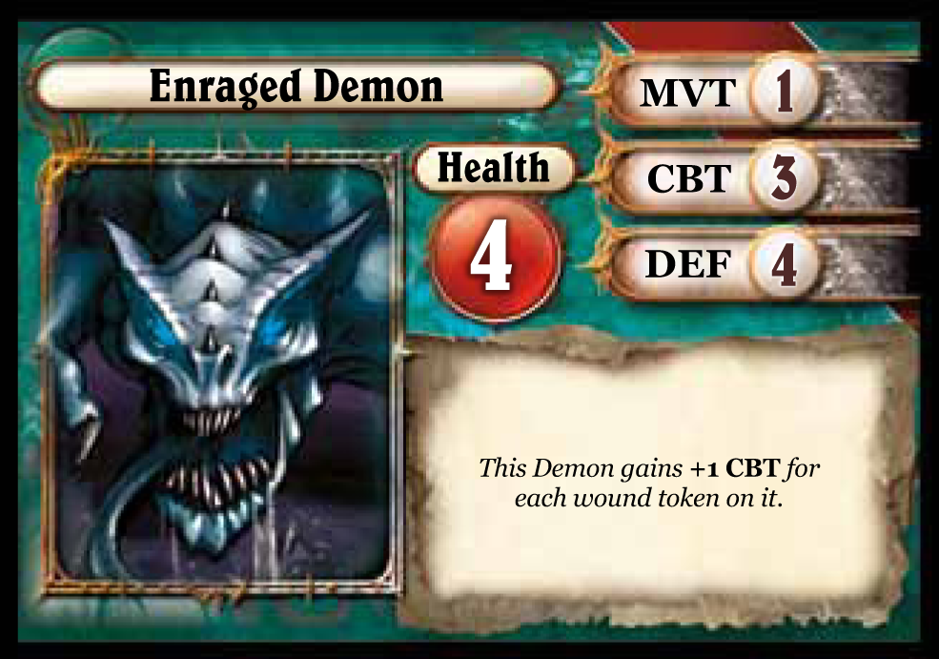
Силы Игрока-Смертного
Игроку-Смертному предстоит играть следующими воинами:
• Избавитель со Стальным щитом (с дарами «Уничтожение зла» и «Аура гнева»);
• Два Наемника, один с Мушкетом;
• Дикарь со Стальным щитом;
• Дикарь;
• Сикария с навыком «Мастер клинка»;
• Три карты преимуществ (вытянутые случайным образом).

Силы Игрока-Демона
Игрок-Демон начинает игру с 6 ПУ. В течение сценария играющий
Демонами может ввести в игру двух Демонов ярости (но не одновременно).
Демон ярости получает+1 к атаке за каждый маркер раны на нем.

Подготовка сценария
Уберите два квадрата «Тупик», «Выход» и квадрат «Комната с пентаграммой».
Поместите два квадрата тупика на столе отдельно друг от друга. Разместите на одном Избавителя, Дикаря со щитом и Наемника, а на другом Сикарию, Наемника с мушкетом и Дикаря.

Условия победы
Люди побеждают, если игрок проведет обе группы через катакомбы и хотя бы по одному воину в квадрат «Выход». При любом ином исходе побеждает играющий Демонами.

Особые правила
Разделенные
Каждая группа из 3 воинов начинает игру на квадрате тупика. Каждая группа ищет выход, следуя правилу «Дуновение свежего воздуха», за исключением того, что квадрат «Выход» является общим для обоих туннелей. Если одна группа достигает выхода, она может ждать другую, но ни при каких обстоятельствах не может искать ее.
Мы не уйдем без них
Воины людей, находящиеся на квадрате «Выход» не могут покинуть подземелье, пока не прибудет другая группа.
Двойная угроза
Играющий демонами может ввести в игру только по одному демону для каждой группы воинов смертных. То же самое относится и к адским гончим.
Великий переход
Туннель кажется бесконечным, а дуновение свежего ветра коварной уловкой. Но инстинкт Избавителя не имеет себе равных и он не может ошибаться, иначе вся команда потеряет уверенность в себе. Такая ситуация грозила бы смертью всем им. А может быть это дьявольская уловка: измотать их, подорвать моральный дух и надежды выйти из лабиринта, который кажется бесконечным. У Священника нет другого выхода: группа должна остановиться и пополнить запасы у фонтанов, даже если вода требует очищения. Жестокая дилемма! Каждая остановка позволяет команде подготовиться к грядущему, но каждая потерянная минута дает противнику возможность собрать силы. Переход будет жестким.

Силы Игрока-Смертного
Игроку-Смертному предстоит играть следующими воинами:
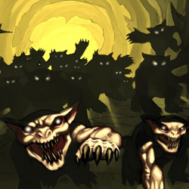
• Избавитель (с дарами «Аура излечения», «Аура гнева», «Аура Освящения» и «Аура Благословения»);
• Наемник;
• Дикарь;
• Сикария (со всеми 6-ю навыками «Мастер клинка»; «Жестокая», «Быстрая», «Несгибаемая», «Стойкая», «Тактик»);
• Три карты преимуществ (вытянутые случайным образом).

Силы Игрока-Демона
Игрок-Демон начинает игру с 4 ПУ. В течение сценария играющий
Демонами может ввести в игру двух Одиноких ужасов (но не одновременно).

Подготовка сценария
Удалите из стопки оба квадрата «Целебный источник», «Выход» и квадрат «Комната с пентаграммой».
Поместите квадрат «Комната с пентаграммой» в центре стола. Разместите на нем воинов людей. Сформируйте стопку из 9 случайных квадратов, перемешайте их и поместите квадрат «Целебный источник» под ними. Повторите то же самое еще раз. И еще раз, только используя квадрат «Выход» вместо источника. Наконец, поместите 1-ю стопку на 2-ю и получившуюся на 3-ю стопку. Получится стопка из 30-и квадратов, где каждый 10-й квадрат – «Целебный источник», а последний – «Выход».

Условия победы
Люди побеждают, если хотя бы один воин достигнет квадрата «Выход». При любом ином исходе побеждает играющий Демонами.

Особые правила
Они не будут нуждаться
Когда воин людей открывает квадрат «Тайник», игрок-смертный тянет карту преимуществ.
Восстановим силы и двигаемся дальше
Когда квадрат «Целебный источник» открыт, то жетоны Живой
воды не помещаются на нем. В первый же раз, когда Избавитель
достигает этого квадрата, сразу 4 жетона Живой воды размещаются на нем.
Двойная угроза
Играющий демонами может ввести в игру только по одному демону для каждой группы воинов смертных. То же самое относится и к адским гончим.
Одинокий страх
Здоровье 5
Скорость 2
Атака 5
Защита 5
Одинокий страх может быть вызван, только если в игре нет троглодитов или адских гончих. Пока демон находится в игре, и жив, троглодиты или адские гончие не могут быть введены в игру.
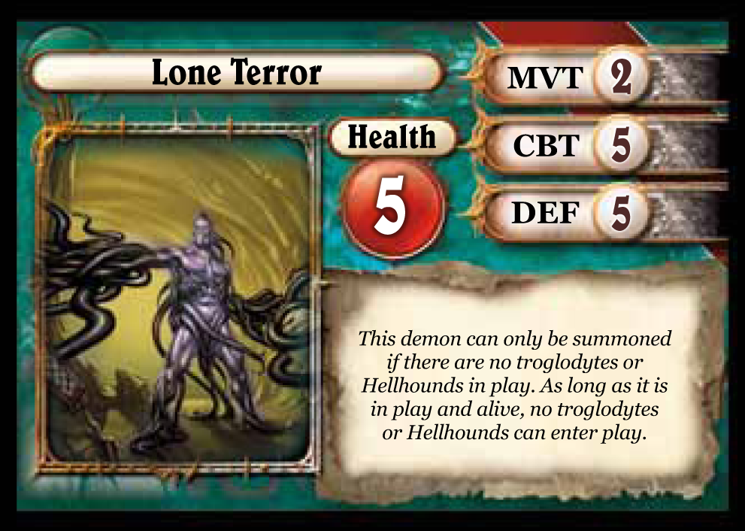
Описание новых областей

Демонический колодец
На этом квадрате играющий Демонами может всегда вводить в игру любых Демонов или Адских гончих. Если он это делает, то стоимость демона снижается на 1 ПУ.

Туман
Любой воин на этом квадрате имеет показатель Защиты равный 6.

Целебный источник
Как только этот квадрат входит в игру, поместите на него два жетона Живой воды. В начале фазы инициативы (до броска кубиков) играющий Людьми может сбросить один или два этих жетона и добавить находящемуся на этом квадрате воину столько же строк действий по своему выбору. Уберите соответствующие маркеры повреждений с его карты.

Большая комната
В этой комнате может находиться по 5 воинов с каждой стороны, вместо 3-х.

Освященная зона
Бросайте кубик каждый раз, когда любой из воинов играющего Демонами заходит на этот квадрат. Если выпало 5 или больше, то этот воин получает ранение.

Гробница
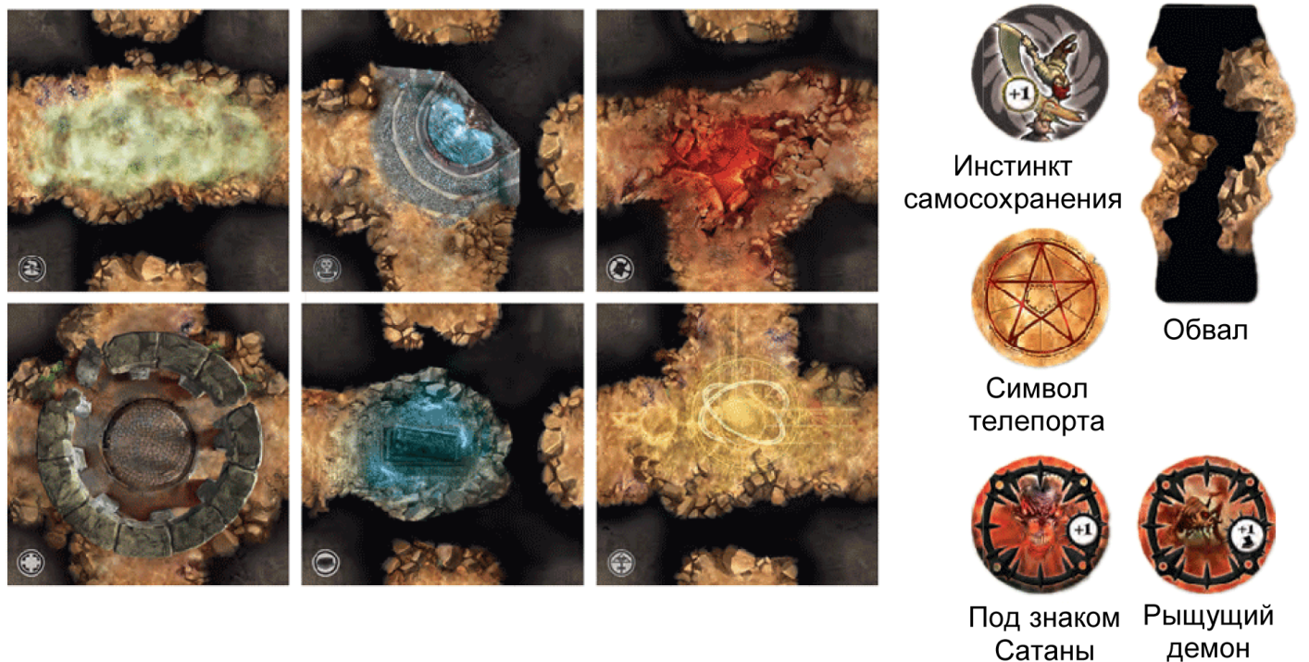
Когда воин Людей впервые заходит на этот квадрат, он обыскивает могилы в поисках каких-нибудь сокровищ. Случайным образом вытяните одну карту предмета из тех, что не используются в сценарии и экипируйте им воина. Если он не может использовать этот предмет, то вместо него вытяните карту преимущества.

